UNIVERZITA PALACKÉHO V OLOMOUCI
PEDAGOGICKÁ FAKULTA
Katedra společenských věd

Bakalářská práce
Ivana Váňová
Obor: Společenské vědy se zaměřením na vzdělávání - Hudební kultura se zaměřením na vzdělávání

Dějiny školství Kopřivnice

Olomouc 2014 vedoucí práce: Mgr. Pavel Krákora, Ph.D

Poděkování
Děkuji panu Mgr. Pavlu Krákorovi, Ph.D. za odborné vedení bakalářské práce, za jeho čas a cenné rady.

Čestné prohlášení
Prohlašují, že bakalářskou práci jsem zpracovala zcela samostatně a použila jsem jen uvedených pramenů a literatury.
V Mořkově dne 4. dubna 2014
………………………………
Ivana Váňová
Obsah
Úvod 1
1 Historie města Kopřivnice 2
1.1 Hrad Šostýn 2
1.2 První písemná zmínka 3
1.3 Z minulosti Kopřivnice 3
1.3.1 Továrna na hliněné zboží 5
1.3.2 Továrna na výrobu kočárů, vagónů a automobilů - TATRA 5
1.4 Kulturní zajímavosti Kopřivnice 8
1.4.1 Technické muzeum Tatra 8
1.4.2 Muzeum Fojtství 8
1.4.3 Lašské muzeum 9
2 Dějiny školství Kopřivnice do konce 19. století 10
2.1 Počátky školství 10
2.2 První zděná škola 10
2.3 Obecná škola 11
2.3.1 Leopold Vícha a jeho život v Kopřivnici 14
2.4 První německá škola 15
3 Dějiny školství Kopřivnice v první polovině 20. století 18
3.1 Národní škola – dnes ZUŠ Zdeňka Buriana 18
3.2 Německá škola – dnes ZŠ dr. Milady Horákové 18
3.3 Měšťanská škola 19
3.3.1 Měšťanská škola za I. světové války 21
3.3.2 Měšťanská škola mezi světovými válkami 22
3.3.3 Měšťanská škola v období II. světové války 23
3.3.3 Měšťanská škola po okupaci 24
4 Dějiny školství Kopřivnice ve druhé polovině 20. století 25
4.1 ZŠ Pionýrská 25
4.2 ZŠ Alšova 26
4.3 ZŠ 17. listopadu 26
4.4 ZŠ sv. Zdislavy 27
5 Významné osobnosti města Kopřivnice 28
5.1 Ignác Šustala – továrník 28
5.2 Adolf Raška – továrník 29
5.3 Petr Kuchař – kronikář 29
5.4 Jaroslav Galia – hudební skladatel 30
5.5 Marta Gottwaldová – manželka prezidenta 30
5.6 Zdeněk Burian – malíř, ilustrátor 30
5.7 Emil Zátopek – sportovec 31
6 Praktická část 32
6.1 Nástin hodiny – 1. část 32
6.2 Metodický list – ,,Po stopách automobilky Tatra“ 32
6.3 Nástin hodiny – 2. část 34
Závěr 35
Seznam použité literatury 36
Seznam příloh 39
Přílohy 40
Anotace 47

Úvod
Jako téma mé bakalářské práce jsem si zvolila dějiny školství Kopřivnice a již samotný název napovídá, jakou problematikou se budu zabývat. Kopřivnice je od mého bydliště vzdálená 9 km. Téma jsem si vybrala proto, že jsem po celé své dětství Kopřivnici navštěvovala díky umělecké škole MIS music, kde jsem se učila hře na klavír, a do svých 3 let jsem v Kopřivnici vyrůstala.
Cílem bakalářské práce je poskytnout rámcové informace o dějinách školství Kopřivnice, ale rovněž zmapovat dějiny města, protože i ty měly na vývoj školství značný vliv. Na druhé straně technické vynálezy výrazně posunuly hranice lidského poznání, a tím de facto lidstvo kupředu. Učinily život snadnějším, pohodlnějším, ale i nebezpečnějším. I proto se také zabývám historií podniku Tatra.
Práce je rozdělena do šesti kapitol. První kapitola poskytuje informace o dějinách Kopřivnice. Stěžejní část tvoří právě poznatky o historii podniku Tatra. Druhá kapitola je věnována dějinám školství Kopřivnice od jejich vzniku do konce 19. století. V této kapitole jsem se zaměřila mimo jiné na prvního kopřivnického nadučitele Leopolda Víchu, který se zasloužil o vznik tamější obecné školy. Ve třetí kapitole popisuji dějiny školství města Kopřivnice v první polovině 20. století a v následující kapitole nastiňuji druhou polovinu století. V páté kapitole se zabývám významnými kopřivnickými rodáky, kteří měli vliv nejen na české, ale také světové dějiny. Poslední kapitola mé bakalářské práce je zaměřena prakticky. Navrhnula jsem metodický list, který by mohl sloužit žákům, kteří v rámci exkurze navštíví Technické muzeum Tatry, k ověření jejich nově nabytých znalostí. Na úplný závěr mé práce jsem přidala fotografie jednotlivých škol v jejich dnešní podobě.
Materiály ke zpracování této bakalářské práce jsem získala bádáním v archívu muzea Fojtství Kopřivnice, který mi k dané problematice poskytl největší množství informací. Dále jsem jako primární zdroj využila školní kroniky, se kterými jsem pracovala ve Státním okresním archívu města Nový Jičín. V neposlední řadě jsem měla k dispozici „Kuchařovy kroniky“, které mi zapůjčil místostarosta obce Mořkov. Tyto kroniky sepsal jeho praděda, jenž nastínil dějiny Kopřivnice od padesátých let 19. století do roku 1910.

1 Historie města Kopřivnice
První stopy osídlení místa, na kterém později vyrostla průmyslová Kopřivnice, sahají do starší doby kamenné. Nejbližší a nejvýznamnější lokalitou je jeskyně Šipka. V ní byla v roce 1988 nalezena čelist neandrtálského dítěte. Osídlení tohoto místa je datováno do doby 32 000 let před n. l.
Za druhé největší pravěké sídliště, po osadě na temeni Kotouče, je možné pokládat místo u Šutyrovy studánky na svahu Červeného kamene. Zde je spolehlivě prokázána existence sídliště lidu Lužických popelnicových polí, kteří na tamním místě sídlili na sklonku pozdní doby bronzové (asi 9. století před n. l.). Na svahu Červeného kamene bylo také objeveno keltské sídliště, ale až ve 2. století před n. l.
První zmínka o Kopřivnici je sice až v zástavní listině císaře Zikmunda Lucemburského z roku 1437, ale předpokládaná doba jejího založení spadá na konec třináctého století.

1.1 Hrad Šostýn
Kopřivnice jako osada vzniká brzy po založení hradu Schauenstein v letech 1280 – 1290. Šostýn byl nejspíše založen už v roce 1245 olomouckým biskupem Brunem ze Schauenburku, ovšem první zmínka o hradu je až z roku 1347, kdy byl jeho držitelem olomoucký biskup Jan VII., přezdívaný Volek. Olomoučtí biskupové využívali hrad jako své letní sídlo. Avšak počátkem husitských válek jeho sláva uhasla. Uvádí se, že byl hrad vypálen, pobořen a od roku 1467 opuštěn, ale až do roku 1482 měl své držitele. Mezi ty nejznámějšími patří Zikmund Lucemburský, král uherský nebo Jiří z Poděbrad, král český. Posledním držitelem byl Tas (Protasius) z Boskovic, který ho vlastnil v letech 1466-1482.
Hrad Šostýn se nachází na nevysokém kopci 1,5 kilometru od středu Kopřivnice v blízkosti městského koupaliště a jeho zříceniny jsou volně přístupné po žluté turistické značce. Při archeologickém průzkumu hradu byly nalezeny četné železné šípy do kuší, nože, části zbraní, postrojů koní, bronzové výrobky a keramika. Za pozoruhodný nález lze považovat tzv. Šostýnskou venuši – figurku ze slonoviny, která pravděpodobně pochází ze 14. století.

1.2 První písemná zmínka
Jak už jsem zmínila, první písemná zmínka o Kopřivnici pochází až z roku 1437. V tomto roce bylo šostýnské panství, k němuž tehdy patřila i Kopřivnice, součástí panství hukvaldského. S ním sdílelo jeho osudy až do zrušení poddanství v roce 1848. Tehdejší obyvatelé se zabývali zemědělstvím, tkalcovstvím a rozvážením dřeva či vápna z místních vápenek.
Název obce, ať už se odvozuje od říčky nebo od vlastního jména Kopřiva, se vyskytuje do 18. století jedině v české podobě. Vesnice byla odjakživa česká. Pod německým názvem Nestlndorff se poprvé připomíná na Nigrinově mapě Těšínska z roku 1724. Můžeme si ji přečíst také v podobě Kopržiwnitz, a to na Bayerově mapě Moravy z roku 1817.

1.3 Z minulosti Kopřivnice
Kopřivnice byla za starších dob přifařena Frenštátu, jak potvrzuje listina olomouckého biskupa Stanislava Pavlovského z roku 1584.
Nejcennější památkou staré Kopřivnice byl dřevěný kostel z poloviny 16. století, který byl zasvěcen sv. Bartoloměji. Používán byl až do roku 1896. Tento vzácný kostel lidové architektury byl téhož roku zbořen a spálen. Chráněným místem v Kopřivnici je starý hřbitov. Na něm můžeme najít umělecké hrobky zakladatelů kopřivnického průmyslu, o kterých bude zmínka v následujících kapitolách. Kresby, fotografie, památky a dřevěný model kostela se dnes nachází v Lašském muzeu.
Za jeden z důležitých mezníků v historii Kopřivnice můžeme pokládat 5. říjen roku 1621, kdy vzbouření Valaši pod vedením rytíře Jana Adama z Víckova Kopřivnici přepadli a ves vydrancovali. V té době měla Kopřivnice pouhých 38 domů a zhruba 200 obyvatel. Není pochyb, že to byl jeden z velkých ,,černých dnů“ v historii Kopřivnice. Nepokoje ale neskončily. V letech 1626-1627 trpěla Kopřivnice za dánského vpádu na Moravu. Později roku 1642 obléhali Švédové hukvaldské pevnosti vojsky Wittenbergovými a Königsmarkovými. Není potřeba zdůrazňovat, jak obyvatelstvo v okolí trpělo. V roce 1655 bylo v obci pouhých 44 usedlostí, jak uvádí „Kuchařova kronika“.
Většina obyvatel, včetně obecního představenstva, neuměla kolem roku 1820 psát. Nejstarší dochovaná obecní pečeť je z roku 1754. Tato pečeť nese nápis: ,,Obecz Koprziwnicze“. Na pozdější pečeti je již nápis ,,Obecní úřad Kopřivnice“. Tato pečeť byla používána až do konce první světové války.
,,Další významnou památkou Kopřivnice je budova fojtství č. 1. Dodnes stojí na starém záhumení. Má mansardovou střechu, z většiny klenuté stropy se štukou a klenuté chlévy v suterénu“. Tato chráněná budova byla opravena roku 1956 státní památkovou péčí a dnes se v ní nachází Muzeum Fojtství. V této budově se odehrál důležitý moment v historii dopravy - Ignác Šustala zde postavil svůj první kočár.
Po roce 1870 zavládl v obci národní a osvětový ruch. Začala zde hrát ochotnická divadla, byla zřízena lidová knihovna, rozrůstaly se školy a začala se rozvíjet celá řada spolků.
O více než čtyři desetiletí později, roku 1914, zasáhla do života kopřivnických občanů první světová válka. Všichni muži ve věku od 24 do 42 let, kteří byli schopni vojenské služby, museli narukovat. Prvním vojenským aktem v Kopřivnici bylo nastoupení vojenské domobrany v plné výzbroji pro hlídkové složky a zachování vojenské pohotovosti.
V době války dostávali občané jídlo pouze na potravinové lístky. Nejenže byl jídla velký nedostatek, ale chléb, marmelády, cigarety, čaj a spousta dalších potravin byly často podřadné kvality. Ke konci války vypukly dokonce „hladové bouře“. Občané již obtížnou situaci neunesli a vydrancovali kopřivnické pekárny.
V průběhu války padlo na frontách 56 kopřivnických občanů a v roce 1931 byla k jejich památce vystavěna socha kováře před měšťanskou školou.
Dne 1. října 1938 byla Kopřivnice zabrána v rámci tzv. páté zóny nacistickým Německem a přejmenována na Nesselsdorf.
V listopadu 1945 byl odhalen pomník padlých za 2. světové války. Pod nadpisem ,,Padli za svobodu“ si můžeme přečíst 23 jmen obětí.
Tři roky po druhé světové válce byl v roce 1948 městys Kopřivnice povýšen na město díky výnosu ministerstva vnitra.

1.3.1 Továrna na hliněné zboží
Postupem času se ze zemědělské Kopřivnice stala obec průmyslová. První továrna, která v Kopřivnici vznikla, však nebyla „kočárovka“. Na počátku 19. století, ještě za dob roboty, vzniká v Kopřivnici továrna na hliněné zboží. Zeman Ignác Raška postavil roku 1812 několik dřevěných budov, v nichž se ve vypalovacích pecích začalo vypalovat první hliněné zboží. Z kopřivnického zemana Rašky se stal továrník a jeho továrna začala vzkvétat a rozšiřovat své pole působnosti.
Po smrti zakladatele převzal továrnu jeho syn Jan Raška, který roku 1844 zbořil dřevěné budovy a postavil továrnu zděnou. Na tuto továrnu byly částečně použity kameny ze zdi hradu Šostýna. Třetím majitelem byl Janův syn Adolf Raška st. Posledním majitelem továrny byl Adolf Raška ml., za něhož se majolika začala vyvážet do Spojených států amerických. Od roku 1945 měla továrna název ,,Moravské keramické závody Brno – závod Kopřivnice“. Následující roky byla ještě několikrát přejmenovaná. Poslední název továrny byl ,,Moravské keramické závody Rajec – Jestřábí, závod 05 – Kopřivnice“. Koncem roku 1962 byla výroba zastavena a zlikvidována přesně 150 let po svém založení. Pěkné sbírky, ale i dokumenty o jejím založení, se dnes nacházejí v Lašském muzeu.

1.3.2 Továrna na výrobu kočárů, vagónů a automobilů - TATRA
Historicky přelomovým rokem se pro Kopřivnici stal rok 1850. Ignác Šustala, společně s dalšími pěti odbornými řemeslníky, započal výrobu kočárů na Fojtství. Jelikož byl Ignác Šustala tehdy nemajetný dělník, požádal svého bratra fojta Jana Šustalu o pomoc. Ten poskytl Šustalovi místnost v hospodářské budově Fojtství. Tuto malou místnost si předělal na dílnu a zhotovil zde svůj první kočár. Se svými pomocníky dále sestavoval jednoduché bryčky ,,Neutitscheinky“ neboli ,,Novojičíňanky“, které našly oblibu hlavně u rolníků a živnostníků. Výroba se postupně rozšiřovala, poněvadž selských povozů a formanských vozů bylo v zemědělském kraji zapotřebí.
Jelikož byly Šustalovy kočáry kvalitní, získaly brzy oblibu nejen v Rakousku-Uhersku, ale i v Rusku, Prusku a firma Šustala a spol. se stala známější než továrna vídeňská. Ze živnostenské výroby přechází firma k výrobě tovární a v roce 1858 se její název mění na ,,Schustala & Comp“. V roce 1866 dostává Šustalova firma titul dvorního dodavatele pro pruského prince Bedřicha Karla. V roce 1873 získala firma „Schustala & Comp“ první cenu na výstavě ve Vídni ,,za pokrok“. Odvážela si však i první ceny z výstav z Místku, Těšína, z Paříže nebo z australského města Melbourne.
Zatímco továrna v letech 1854-1856 vyrobila asi 60 povozů, o dvacet let později, v 80. letech 20. století tomu bylo úplně jinak. Roční produkce firmy činila 1200 povozů. Nezanedbatelnou část výroby činily například i poštovní vozy, sáně a polní kuchyně.
V roce 1882, kdy zahájila provoz Studénsko-štramberská dráha, začíná firma produkovat nákladní železniční vozidla, a o čtyři roky později vyrábí také osobní železniční vagóny. Kočáry však byly ještě řadu let hlavním druhem výroby a přestaly se vyrábět až v roce 1915.
Roku 1891 byla továrna přeměněna na akciovou společnost. Zakladatel továrny Ignác Šustala se však dlouho netěšil z jejího nového rozkvětu. Zemřel 2. prosince 1891. Nástupci v nově vytvořené společnosti se stávají jeho synové – Adolf, Ignác ml. a Josef.
Následkem pokroků ve výrobě dopravních prostředků se rozhodla Kopřivnická vozovka i pro výrobu automobilů. Právě výrobou prvního osobního automobilu končí dlouhá éra výroby kočárů v Kopřivnici. V roce 1897 se začal stavět první kočárový automobil nazvaný ,,Präsident“. Tento automobil dodnes můžeme vidět ve znaku Kopřivnice. O rok později s ním byla podniknuta jízda dlouhá 328 km z Kopřivnice do Vídně, a to za 14 a půl hodiny čisté jízdy. Téměř okamžitě obdržel přezdívku ,,kočár bez koní“. Maximální rychlost vozu byla 25 km/h a poháněl jej benzínový motor. Roku 1898 byl zhotoven první nákladní vůz a ještě o rok později, v roce 1889, byl vyroben první závodní vůz, který dosahoval rychlosti až 100 km/h. Tento vůz byl nazván ,,Viceprezident“.
Unikátní automobily značky Nesselsdorf (NW) byly předchůdci vozidel značky Tatra až do 20. let 20. století.
Kopřivnická automobilka se začala rychle rozvíjet. Kromě automobilů zde byly také zhotovovány například lokomotivy pro polní dráhy, tahače nebo trolejbusy. Sestavení prvního automobilu nebylo jen dalším významným mezníkem v historii firmy, ale i města. V roce 1910 byla obec Kopřivnice povýšena na městys a začala se rozrůstat. Brzy po vypuknutí války vzrostly požadavky rakouské armády na Kopřivnickou vozovku, především v odběru nákladních automobilů. V těchto dobách byla úředním jazykem němčina a teprve po vyhlášení samostatného Československa 28. 10. 1918 se název firmy změnil na Kopřivnická vozovka, a. s. Po testování vozů ve Vysokých Tatrách se jméno těchto nejvyšších hor mladé republiky tak zalíbilo vedení firmy, že se od roku 1919 začalo na vozech používat označení Tatra. V té době měla kopřivnická automobilka 5 000 dělníků a jejich počet stále narůstal. To donutilo město k výstavbě dalších obytných domů, a městečko začalo ztrácet svůj venkovský charakter. V roce 1951 tehdejší vláda rozhodla, že výroba osobních automobilů a železničních vozidel bude ukončena. Výroba tatraplánů byla přesunuta do AZNP Mladá Boleslav. Tatra však svou činnost neskončila, ale začala se plně věnovat výrobě nákladních vozů, které byly určeny především pro armádu.
70. léta minulého století přinesla ve výrobě nákladních vozů nové módní trendy a směry. Místo hranatých tvarů se začaly objevovat tvary oblé. Tatra taktéž navázala spolupráci s italským návrhářským studiem Carroseria Vignale.
Proslulá automobilka Tatra dlouhá léta zásobovala světové trhy nejkvalitnějšími vozy. Tradice automobilového průmyslu se začala psát právě v Kopřivnici a dodnes patří Tatra ve svém oboru ke světové špičce. Za zmínku stojí ještě připomenout vůz značky Tatra 57 vyrobený v roce 1931, který si vysloužil lidovou přezdívku ,,hadimrška“ a těšil se oblibě.

1.4 Kulturní zajímavosti Kopřivnice

1.4.1 Technické muzeum Tatra
Technické muzeum Tatra je nejucelenější sbírkou věnovanou kopřivnické vozovce. Nyní sídlí v moderní budově. Před jejím vchodem stojí první a největší exponát muzea, který je známý pod názvem ,,Slovenská strela“. Své označení získal díky své rychlosti, kterou dosáhl na trati mezi Prahou a Bratislavou. Jeho maximální rychlost při zkouškách činila neuvěřitelných 148km/h. Tento exponát pochází z roku 1936.
Muzeum vzniklo brzy po druhé světové válce. V té době mu byla vyčleněna jedna z budov v Janáčkových sadech a v srpnu 1947 bylo otevřeno pro širokou veřejnost. Převážnou část expozic tvořily v tu dobu sbírky vlastivědného a národopisného charakteru. Část byla vyčleněna pro expozice výrobků místní továrny na hliněné zboží a část automobilce Tatra.
Moderní prosklená budova, ve které se dnes technické muzeum nachází, byla slavnostně otevřena 3. října 1997. Muzeum nám může nabídnout široký pohled do historie automobilky Tatra. Vyskytuje se v něm přes šedesát exponátů, jako jsou například sportovní automobily, hasičské vozy, kabriolety a letadla. Mezi nejstarší exponát se řadí již dříve zmiňovaný automobil Präsident.

1.4.2 Muzeum Fojtství
Fojtství je nejstarší dochovaná budova na území Kopřivnice. Dá se předpokládat, že tato budova byla původně dřevěná. Nejstarší dochovaná zmínka o ní je z roku 1679. První zmínky o současné zděné podobě pocházejí z roku 1789.
Od roku 1990 slouží budova Fojtství muzejním účelům. Nachází se zde výstavní síň, v níž se střídají vlastivědné a výtvarné výstavy. Každý návštěvník může nahlédnout do života lidí z minulosti, seznámit se s lidovými tradicemi a zvyky. Ostatně právě v areálu Fojtství započal svou výrobu kočárů a bryček Ignác Šustala.

1.4.3 Lašské muzeum
Lašské muzeum bylo založeno v roce 1947. Je umístěno v budově, ve které do roku 1945 bydlela rodina Šustalova. Základ muzea tvoří sběratelské předměty proslulého cestovatele Emila Hanzelky z Kopřivnice a okolí.
V muzeu se dále nachází na 350 kusů talířů, hrníčků, džbánů, pohárů - od těch nejjednodušších až po bohatě malovanou majoliku. Tyto exponáty vyprodukovala tamější továrna na hliněné zboží za 150 let svého působení.
Nyní je Lašské muzeum pobočkou Okresního muzea Nový Jičín. V podkroví muzea je umístěn ateliér, ve kterém se konají příležitostné výstavy.

2 Dějiny školství Kopřivnice do konce 19. století

2.1 Počátky školství
Většina kopřivnických dětí se číst a psát učila doma od svých rodičů nebo prarodičů. Počátky kopřivnického školství spadají do konce 18. století. V okolí však vznikaly školy již dříve. Mezi nejstarší školy v okrese Nový Jičín patří farní škola ve Štramberku, piaristická škola v Příboře, která byla dostavěna v roce 1693, škola v nedalekém Starém Jičíně, Mořkově nebo rovněž farní škola ve Frenštátu, ke kterému byla Kopřivnice od nepaměti přifařena.
Díky zavedení školní docházky císařovnou Marií Terezií v roce 1774 rostl počet zájemců o vzdělání. Touha po vzdělání měla zcela jistě i mnoho praktických příčin. Člověk přestával být závislý na vrchnosti a po všech stránkách se osamostatňoval. Lidé si venkovský život snažili obohatit a chtěli se naučit číst a psát.
První zmínka o školní docházce kopřivnických dětí byla součástí biskupského dekretu z 1. března 1763, ve kterém bylo ustanoveno že: ,,potřebné vyučování mládeže kopřivnické má dostati ve škole štramberské.“ Veřejné vyučování v Kopřivnici, jako skoro ve všech malých osadách, tak začalo velmi pozdě. Původně se v Kopřivnici vyučovalo po chalupách. Sousední děti docházely za ,,učitelem“ který je učil číst a psát. Za odměnu posílaly matky učitelům špetku mouky, hrnec hrachu, vejce či košík brambor.
Na počátku 19. století se poprvé objevila myšlenka zřídit obecnou veřejnou školu. Nejstarší dokumenty dokládají, že kolem roku 1800 se konalo první školní vyučování, a to v budově místního fojtství v zadní světničce, kde měl žáky vyučovat jistý pan Bříška. V roce 1802 povolala obec prvního učitele Františka Fischera ze Štramberku.

2.2 První zděná škola
Roku 1820 vystavěla obec první zděnou školu č. p. 131, která se nacházela poblíž starého kostela. Tato škola byla jednotřídní a vyučoval na ní právě první obecní učitel František Fischer, který se u svých žáků těšil velkého uznání. Ačkoliv se před nástupem jeho pedagogické praxe věnoval řemeslu krejčovskému, získal nakonec za svůj život pětačtyřicetiletou praxi v pedagogické profesi.
Po Fischerově smrti nastupuje na školu Konstantin Havránek, ale pouze na jeden rok. V revolučním roce 1848 působí na škole učitel Ondřej Skoták, který byl absolventem učitelského kurzu. Skoták byl opravdu velmi kvalitním pedagogem. Jeho práce si vážili nejen děti, ale také široká veřejnost. Ondřej Skoták vyučoval na tamější škole až do roku 1858. Na Skotákovo místo nastoupil vysloužilý voják Josef Malík, který zde ovšem praktikoval pouze jeden rok. Jelikož jej práce nenaplňovala, odešel zpět k vojsku. Vystřídal jej Pavel Malík z Březiny, který do Kopřivnice přišel po dvouletém studiu v Brně. Na škole vydržel až do roku 1865. V roce 1868 nastoupil na školu Josef Pavelka. V té době byla kvůli nárůstu obyvatel škola rozšířena na dvoutřídku.
Po zřízení dvoutřídky byli žáci rozděleni podle věku a kvalita výuky se zlepšila. Josef Pavelka setrval na pozici učitele čtyři roky a poté odešel do Závišic, kde se stal nadučitelem. Protože byl v té době nedostatek kvalifikovaných učitelů, nebylo lehké najít za něj náhradu. Až první kopřivnický farář Rudolf Vícha doporučil svého bratrance Leopolda Víchu.
Právě farář Vícha byl velkým příznivcem mládeže a po celou dobu působení v Kopřivnici podporoval místní školství. Jeho zásluhou byla škola vybavena novými pomůckami, což opět zkvalitnilo výuku.
Na škole se vyučovalo až do roku 1876, pak zde byla zřízená četnická stanice.

2.3 Obecná škola
V důsledku průmyslového rozvoje a s ním souvisejícímu zvyšujícímu se počtu obyvatel byla roku 1876 postavena trojtřídní školní budova, která měla na štítu budovy umístěn nápis ,,Mládeži“.
Prvním nadučitelem se stal Leopold Vícha, jemuž bude věnována následující podkapitola. Právě za jeho působení dosáhla škola největšího rozmachu a v širokém okolí byla známa jako ,,Víchova škola“. Při slavnostnímu zasvěcení obecné školy se dochoval i proslov z 2. dubna 1877, který sepsal právě Vícha. Pro ilustraci cituji: ,,Přijímaje klíče domu tohoto z rukou obecního zastupitelstva cítím úplně tíži a důležitost okamžiku tohoto. Odevzdáním klíčů dává mi obec nejen budovu školní ve svěřenství, nýbrž svěřuje mi zároveň nejdražší co má, nadějnou mládež, budoucí pokolení svoje, bych je za spolupůsobení sboru učitelského vychovával, vedl a vzdělával tak, by z nich řádní lidé, řádní budoucí občané se stali. Těžký to úkol, a kdo zná překážky, jaké řádnému vychování a vyučování v cestu se staví, dovede posouditi obtížnost úlohy naší. I nejlepší škola nedosáhne účelu jí vytknutého, není-li podporována od rodiny. V rodině klade símě náboženství a mravů v srdce dětské, škola pak símě toto pěstuje dále, aby se ujalo, vzrostlo a ovoce utěšeného vydávalo. Škola dobrá takto činí, vychovává obci a státu občany uvědomělé svých povinností znalé řádné lidi. – Jen takto dosáhne škola cíle tohoto, když vychování domácí nestaví se vychování školnímu napříč, nýbrž souměrně vedle něho se pohybujíc všemožně jej podporuje. Neboť povedla by se stavba, kdyby, co jeden vystavil, jiný zbořil.‘‘
Díky dalšímu nárůstu počtu dětí rozhodla c. k. zemská školní rada o rozšíření stávající školní budovy, načež byla roku 1886 škola zvětšena na čtyřtřídní a o dva roky později na pětitřídní. V roce 1888 navštěvovalo čtvrtou třídu již 117 žáků, a proto byla v prosinci 1889 zřízena paralelní třída. Vzápětí byly rozšířeny i zbylé čtyři třídy. Od roku 1909 tak vyučování probíhalo v celkem deseti třídách. Protože bylo místností na učení málo, rozhodlo obecní zastupitelstvo o stavbě nové budovy.
Leopold Vícha působil na obecné škole jako nadučitel téměř 40 let. Vícha vyučoval nad rámec zpěv, soukromě taktéž bohaté děti, a v 80. letech stál u zrodu kopřivnického ochotnického divadla. Vícha se za svého působení na škole snažil nepodlehnout germanizačním tlakům. Dbal o to, aby vyučování probíhalo výhradně v českém duchu. Nicméně v roce 1901 bylo na škole vyučování němčiny přece jen zavedeno, ale pouze v rámci nepovinného předmětu.
Dne 23. září 1938 byla vyhlášena všeobecná mobilizace a velká část kopřivnických obyvatel, včetně učitelů, nastoupila do branné pohotovosti. Na škole tak zůstalo jenom pár starých učitelů. V důsledku vypuknutí druhé světové války, jejíž datum připadá na 1. září 1939, kdy nacistické Německo v čele s Hitlerem napadlo Polsko, byl začátek školního roku posunut na 15. září. Školní rok nezahájila obecná škola v deseti třídách, jak tomu bylo doposud, ale pouze v sedmi, a to z toho důvodu, že maximální počet dětí ve třídách byl navýšen z původních čtyřiceti pěti na celých šedesát.
Jak na obecné škole, tak na měšťanské bylo zahájeno také polední vyučování. Dále bylo nařízeno vyučovat podle nových učebnic v duchu nacistického režimu. Jak zmiňuje školní kronika obecné školy z let 1915 - 1951: ,,Nejhorší to bylo s dějepisem, kde – nechtěl-li učitel vědomě lhát – byl vždy jednou nohou v kriminále. Čeští učitelé se zařídili kompromisně, aby se ,,vlk nažral a koza zůstala.“ Změna politického režimu se dotkla také všech provdaných učitelek, které byly ke dni 31. 12. 1939 ze školní služby propuštěny.
Lidé v době Protektorátu Čechy a Morava měli nejen nedostatek potravy, ale také oděvu a obuvi. Na obecné škole proto visela listina vydaná českým odborem, která obsahovala doporučení jak zacházet s obuví. Její součástí byl podrobný návod na správné čištění a šetření obuvi.
Na škole se pravidelně konaly sběrové aktivity – např. sběr papíru, železa, gumy či skla, při kterých však nebylo dbáno na správné hygienické požadavky. Někteří žáci v důsledku toho trpěli alergickými reakcemi nebo měli dýchací potíže.
Po bezpodmínečné kapitulaci německých ozbrojených sil v květnu roku 1945 nastalo krátké období, kdy učitelům nebyla mzda vyplácena. Bez platu byli učitelé konkrétně od 1. června do 1. října. V té době žilo mnoho lidí na dluh či z vlastních úspor. Lidé však byli rádi, že po více než šesti letech německé okupace a válečného konfliktu žijí opět ve svobodné republice a především v míru.
Prvním poválečným ředitelem školy se stal Adolf Pavelka z Polanky. Na obecné škole doošlo opět k radikálním změnám. Učebny se musely upravit, protože na konci války v nich byli ubytováni vojáci. Škola byla naplněna maximálním počtem žáků, přičemž počet žáků v jedné třídě byl čtyřicet pět. Na počátku školního roku přidělil Místní národní výbor obecné škole budovu bývalé německé školy č. p. 369. Budova č. p. byla nazývaná ,,dolní škola“ a budova č. p. 189 ,,horní škola“. V dolní škole bylo 167 žáků, v horní jen 148, přitom obvod horní školy sahal až po okresní silnici z Kopřivnice do Závišic. Od školního roku 1948 se obecná škola přejmenovala na národní školu.
V roce 1951 byla při obecné škole zřízena také školní družina. Na začátku ji navštěvovalo 35 dětí, ale jejich počet stále rostl. Za pouhé čtyři měsíce už navštěvovalo družinu 87 dětí. Vychovatelkami byly učitelky z 1. stupně, které v odpoledních hodinách neměly vyučování, a tak se mohly věnovat dětem právě ve školní družině.
K závažným změnám ve školství došlo v roce 1953/54. Národní shromáždění ČSR přijalo nový zákon o školství č. 32/1953, podle kterého byla školní docházka snížená na osm let a zavedena osmiletá střední škola. V ní se sloučily všechny školy národní i dosavadní střední. Spojení se však neosvědčilo a hned v příštím školním roce došlo k rozdělení národní a střední školy. V roce 1960 stanovil školský výbor devítiletou školní docházku dle zákona č. 186/1960. Poslední předlistopadové změny o délce školní docházky byly schváleny v roce 1973. Povinnou školní docházku výbor opět zkrátil na osm let. Osmiletá školní docházka přetrvala až do roku 1990, kdy byla opět navýšena na devítiletou. Žáci však mohli odcházet ze školy po dokončení osmého ročníku. Až novela školského zákona to změnila a stanovila devítiletou školní docházku za povinnou.
V budově obecné základní školy se vyučovalo až do roku 1979. Poté se budova přestavěla a vznikla zde Zvláštní škola. Z obecné školy se zachovala školní kronika z let 1915 -1951, kterou můžeme najít v archívu v Novém Jičíně. Kronika obsahuje školní události, počet dětí v jednotlivých třídách, ale i úmrtní listy učitelů, kteří na obecné škole učili.

2.3.1 Leopold Vícha a jeho život v Kopřivnici
Doposud málo doceněnou osobou z řad kopřivnických učitelů je Leopold Vícha, první kopřivnický nadučitel. Jak jsem již zmínila, Vícha měl velký vliv na vývoj kopřivnického školství. Narodil se 11. listopadu 1846 v Žimrovicích u Opavy. Leopold byl nejmladší ze sedmi dětí chudého rolníka. V šesti letech nastoupil na školu ve svém bydlišti, ale hned o rok později byl přijat na hlavní německou školu do Opavy a po dvou letech studia na opavskou reálku. Život však neměl lehký. Ve třetím ročníku mu během jednoho týdne zemřeli oba rodiče a jedenáctiletý Leopold se musel začít živit sám. Aby se uživil, začal dávat hodiny a opisoval staré spisy. Na svou dobu byl velmi vzdělaný. Po maturitě nastoupil dráhu učitele v Lhotce u Opavy, kde rovněž vykonával funkci obecního písaře. Jeho roční plat činil 105 zlatých.
Do Kopřivnice se Vícha dostává v roce 1870, a to na doporučení svého bratrance Rudolfa Víchy, který byl v té době kopřivnickým farářem. Na krátkou dobu byl na svou žádost přemístěn do Příbora, ale jakmile byla kopřivnická obecná škola dostavena, nastoupil na ni ve funkci nadučitele. Vícha byl také zvolen členem zastupitelstva obce a zastupitelem zůstal až do svého odchodu do důchodu. Vícha se podílel na rozvoji nejen kopřivnického školství, ale i kopřivnické kultury.
Za svého působení v Kopřivnici si velmi oblíbil rodinu Raškovu a v jejich továrně na světoznámou kopřivnickou majoliku byl častým hostem. I v rodině majitele kopřivnické kočárovky, Šustalů, býval vítaný. Vícha se však nikdy nesmířil s tím, že Šustalova továrna byla přeměněna na akciovou společnost.
Za příkladnou činnost, kterou Vícha ve škole vykonával, získal několik pochvalných dekretů od vedení obce a byl mu udělen titul ředitele obecné školy. Mladý učitel vyučoval s chutí a nadšením. Po celou dobu své učitelské dráhy na obecné škole vyučoval druhou třídu.
Kopřivnická škola mu doslova rostla pod rukama. Mimo školu pracoval v zahrádkářství, včelařství. Vícha byl také velmi spolkově činný – v roce 1875 spoluzaložil tělocvičnou jednotu SOKOL Kopřivnice, která byl však pro nepřízeň rakouských úřadů brzy zrušena. Na jejich základech vyrostl čtenářsko-pěvecký spolek Vlastimil. Víchovým přičiněním byl také založen příborsko-novojičínský spolek Metoděj.
Nadučitel Vícha byl i vynikající varhaník, skladatel a sběratel lidových písní z Kopřivnice a okolí. Několik jeho sběratelských písní bylo otištěno ve vlastivědném časopise Moravské Kravařsko.
Vícha se poprvé oženil v roce 1877 s Marii Červenkovou. Ona sama byla první učitelkou v Kopřivnici. Zemřela po necelých 20 letech manželství a Víchovi zanechala čtyřletou dceru Marii. Rok po smrti své první manželky se oženil podruhé, a to s Karlou Vrbovou.
Na obecné škole působil až do roku 1908, kdy odešel do důchodu a odstěhoval se do Frenštátu pod Radhoštěm. V roce 1910 se přestěhoval do Valašského Meziříčí, kde prožil první světovou válku a také dobrovolně po tři roky vyučoval. Zemřel po dlouhé nemoci 21. listopadu 1921. Jeho poslední přání bylo, aby byl pochován v Kopřivnici vedle své první manželky.

2.4 První německá škola
Díky rozmachu Šustalovy továrny na kočáry se začalo v Kopřivnici usazovat německé obyvatelstvo a jeho počet koncem 19. století stále narůstal. Němečtí obyvatelé Kopřivnice začali usilovat o vlastní školu, kterou jim nakonec postavilo německé sdružení Schulverein, které finančně podporovalo vzdělávání německých menšin žijících v zahraničí. Škola byla v roce 1892 postavena jako jednotřídní se sedmi žáky. Nacházela se v tovární budově č. p. 239 dělnické kolonie a nesla nápis ,,Schule“. Německá škola byla zřízena hlavně pro dělníky německé národnosti a jejich děti, ale mohly ji navštěvovat i děti české. Na škole se mimo jiné vyučovalo hře na housle, ale děti zde mohly chodit i do kurzu češtiny. O deset let později byly ve škole už tři třídy. Správcem školní budovy byl od jejího založení Gustav Leicher.
V roce 1919 školu od sdružení Schulverein převzal Československý stát a veškeré výlohy tak od té doby financovala obec.
Na následující tabulce můžeme vidět počet žáků na České a Německé škole do roku 1908.
Česká škola Německá škola
Rok | Chlapci | Dívky | Celkem | Chlapci | Dívky | Celkem
1892 | 184 | 180 | 364 | 5 | 2 | 7  bbn
1893 | 165 | 187 | 352 | 35 | 37 | 72
1894 | 174 | 197 | 371 | 37 | 39 | 76
1895 | 167 | 185 | 352 | 35 | 41 | 76
1896 | 170 | 190 | 360 | 38 | 48 | 86
1897 | 183 | 196 | 379 | 30 | 44 | 74
1898 | 197 | 202 | 399 | 42 | 58 | 100
1899 | 220 | 198 | 418 | 49 | 63 | 112
1900 | 188 | 182 | 370 | 79 | 95 | 174
1901 | 200 | 190 | 390 | 92 | 112 | 204
1902 | 185 | 207 | 392 | 95 | 116 | 211
1903 | 186 | 197 | 383 | 99 | 105 | 204
1904 | 191 | 201 | 392 | 101 | 100 | 201
1905 | 199 | 204 | 403 | 104 | 110 | 214
1906 | 220 | 222 | 442 | 102 | 112 | 214
1907 | 255 | 259 | 514 | 112 | 95 | 207
1908 | 295 | 262 | 557 | 84 | 111 | 195
Některé české děti chodily do německé školy proto, že na jejich rodiče byl ze strany továrny, především v prvních letech první světové války, vyvíjen značný tlak. Někteří rodiče však děti dávali do německé školy dobrovolně, aby si tak opatřili různé výhody a přilepšení v továrně. Ospravedlňovali se slovy: ,,Je dobré, když člověk umí dobře německy“. České děti byly také k návštěvě německé školy lákány prostřednictvím vánočních nadílek, jejichž součástí byly především šatstvo a obuv.
V roce 1901 byla německá škola prohlášena za veřejnou, a tím vzrostl počet jejich žáků, jak je zřejmé z níže uvedené tabulky. Z první německé školy se stal později konzum a roku 1967 byla budova zbourána.

3 Dějiny školství Kopřivnice v první polovině 20. století

3.1 Národní škola – dnes ZUŠ Zdeňka Buriana
Obecní zastupitelstvo rozhodlo koncem 19. století o stavbě druhé budovy české školy a zakoupilo pozemek vedle kostela. Stavba byla ukončena v roce 1900 a byly zde přesunuty paralelní třídy z obecné školy. Škola byla součástí školy obecné a díky velkému počtu dětí se začalo od roku 1909 vyučovat v deseti třídách (pět tříd zůstalo se staré budově v obecné škole).
V roce 1908 byla v Národní škole otevřena zimní hospodářská škola a v roce 1920 zde sídlil Městský národní výbor. Ke konci 20. Století, roku 1995, byly prostory využity lidovou školou umění, která funguje dodnes.

3.2 Německá škola – dnes ZŠ dr. Milady Horákové
Na pozemku, který obec zakoupila od Šustalovy továrny, byla v letech 1910 – 1911 postavena školní budova č. p. 369. Stavba budovy měla probíhat zároveň se stavbou měšťanské školy, jelikož návrhy na školní budovy byly schváleny na schůzi obecní rady ze 7. února 1908. Stavba německé školy se však zdržela díky zdlouhavému jednání mezi továrnou a obcí. Nakonec byla budova dokončena v roce 1911 a byla trojtřídní. Bohatě zdobené průčelí se samostatnými vchody pro mateřskou a obecnou školu původně zdobil velký nápis ,,Deutsche Volksschule“ ve štítu budovy.
Konec první světové války a změna politické situace se promítly i v kopřivnickém školství, ponejvíce pak v německé škole. Z té odešlo celkem 68 dětí, které přešly do české obecné nebo do měšťanské školy.
K obratu ve vztazích došlo ve druhé polovině třicátých let, kdy se řídícím učitelem německé školy stal Hartwig Bönisch, kterého v roce 1941 vystřídal Maxmilián Wodzik. Oba byli během okupace spojeni s nacistickou mocí a s vedením kopřivnické NSDAP.
V lednu 1945 byly díky blížící se frontě kopřivnické školy uzavřeny. Německá škola se přestěhovala do budovy automobilky, kde se vyučovalo až do 19. března 1945. Tento den došlo k uzavření všech škol v okrese, a tímto také končí 53 let dlouhá historie německého školství v Kopřivnici.
K obnovení vyučování na kopřivnických školách došlo 22. května 1945. Německá škola byla však Národním výborem přidělena správě obecné školy. Budovy se od sebe musely odlišit, a tak začaly používat název „horní“ a „dolní“ škola. Co se týče změn ve vyučování, německý jazyk se již nevyučoval, naopak byla obnovena výuka dějepisu a jazyka ruského.
V listopadu 1950 vznikla na škole pionýrská organizace a o rok později byla v bývalém kabinetu zřízená školní družina. V roce 1955 byl velký nedostatek vyučovacích prostorů a o sedm učeben se dělilo deset tříd. Začalo se tak vyučovat střídavě.
Nedostatek místa ve třídách vyřešilo až otevření nové školní budovy v roce 1958 na ulici Pionýrská. Díky tomu skončilo střídavé vyučování. V německé škole byla dále zřízena třída pro 15 romských dětí a hned v dalších školních letech zde docházely všechny romské děti z Kopřivnice.
Významným mezníkem školy je datum 12. červen 1995, kdy Ministerstvo školství propůjčilo škole čestný název ,,Základní škola dr. Milady Horákové“. Při této příležitosti byla odhalena pamětní deska na budově školy, která připomíná bývalý komunistický režim, během něhož byla popravena právnička Milada Horáková.
K poslední organizační změně došlo roku 2004, kdy byla škola spojena se ZŠ Náměstí, na které byl provoz postupně ukoučen.
V roce 2011 došlo k zateplení historické budovy bývalé německé školy, jejíž vnější podoba se měla po sto letech přiblížit původnímu vzhledu z doby jejího vzniku.

3.3 Měšťanská škola
Dlouhou dobu uvažovalo vedení obce o zřízení měšťanské školy. Už v roce 1900 se obecní výbor jednomyslně shodl na tom, že zřídí měšťanskou školu pro chlapce, a v roce 1908 bylo usnesení o české měšťanské škole v Kopřivnici schváleno. Ještě téhož roku žádalo vedení města o zřízení měšťanské školy dívčí. Zřizování další školy by však bylo nákladnější, a proto se obecní rada rozhodla zřídit společnou měšťanskou školu pro chlapce a dívky na oslavu šedesátiletého panování Jeho Veličenstva Císaře a Krále Františka Josefa I. a měla nést název ,,Jubilejní česká měšťanská škola“. Pod tímto názvem škola fungovala až do roku1918. Na doporučení c. k. okresní školní rady Nový Jičín povolila c. k. školní rada výnosem ze 4. ledna 1909 zřídit trojtřídní chlapeckou školu měšťanskou s českým jazykem vyučovacím.
Pozemek na zřízení měšťanské školy obec odkoupila od arcibiskupských statků Kroměříže a za celý pozemek zaplatila 6 044 korun.
Dvoupatrová budova měšťanské školy byla postavena v letech 1909 – 1910 příborským stavitelem Bedřichem Karlsendrem. Škola byla zřízena za celkovou částku 145 561 korun. Na budově můžeme dodnes vidět prvky novorenesanční, kombinované s prvky secesními. V průčelí jsou zasazené dva kamenné reliéfy od pražského sochaře Václava Nováka, které zobrazují Františka Palackého a Jana Amose Komenského.
Předsedou místní školní rady byl starosta města Jan Buček. Mezi členy školní rady patřil nadučitel Leopold Vícha a Jan Tvarůžek, který byl rovněž učitelem. Prvním ředitelem školy se stal Jan Vincent z Příbora. Dne 18. července 1909 byl položen a posvěcen základní kámen měšťanské školy.
Výnosem téhož roku rozhodla c. k. zemská školní rada o zavedení nepovinného vyučovacího jazyku – němčiny (3 hodiny týdně v každé třídě). Dále se zde vyučovalo hře na housle. Tento nepovinný předmět navštěvovalo v roce 1909 dvacet sedm žáků ve třech odděleních po dvou hodinách týdně.
Školní rok započal 6. října 1909 ve farním chrámu Páně, a hned na to byli žáci přesunuti do své třídy v nové budově. Do první třídy bylo zapsáno 51 žáků, přičemž další dva nastoupili během školního roku. Do další třídy pak díky špatným známkám postoupilo o 8 žáků méně. Školní kroniky se také rozepisují o tom, kolik žáků bylo katolického nebo evangelického vyznání, dále o návštěvnosti školy v jednotlivých měsících, ale i o důvodech proč žáci školu nenavštěvovali – např. nedostatek vhodné obuvi.
Na měšťanské škole působil mimo ředitele odborný učitel, katecheta a evangelický farář. Učební pomůcky se vypůjčovaly ze sbírek obecné školy. Školní rada později pořídila nemajetným žákům učebnice v celkové výši 150 korun.
V rámci hodin dějepisu, zeměpisu či přírodopisu organizovali jednotliví učitelé vycházky do přírody. Žáci se například vydali na hrad Hukvaldy, který byl vybudován v první polovině 13. století, a byli seznámeni s jeho bohatou historií.
Zakončení školního roku probíhalo, podobně jako začátek školního roku, v chrámu Páně v Kopřivnici. Po mši svaté zazpívali žáci rakouskou národní hymnu a odebrali se do svých tříd, kde si rozebrali vysvědčení.
Teprve po roce vyučování na měšťanské škole došlo ke slavnostnímu posvěcení budovy. Na tuto událost se přišli podívat skoro všichni občané z Kopřivnice a okolí. Slavnost byla zahájena požehnáním v kostele, odkud průvod prošel k nové budově, kterou farář Filip Pospíšil ve všech částech vysvětil. Další část programu se odehrávala v kreslírně, kde učitelka obecné školy přednesla proslov, který můžeme najít v archívu města Nový Jičín. Dále byly vylíčeny významné události školství v Kopřivnici, jejímž vrcholem bylo zřízení měšťanské školy a hned nato žáci 2. třídy zazpívali trojhlasně ,,Sláva Boží“ od Beethovena. Při této slavnostní příležitosti byly taktéž přečteny pozdravné dopisy a telegramy. Tohoto úkolu se zhostil ředitel měšťanské školy Jan Vincent. Na závěr poděkoval starosta Jan Buček všem, kteří se o postavení školy zasloužili, a provoláváním slávy Jeho Veličenstvu Františku Josefovi I. byl program slavnostně zakončen.
Součástí školního komplexu byly také školní zahrady, které byly využívány především v rámci hodin přírodopisu.
Učitelé společně se svými žáky pravidelně nacvičovali inscenace divadelních her. Jednou z takových her byla například slovenská pohádka ,,Zlatá nit“ od V. Baldesari-Plumlovské, kterou sehráli pro širokou veřejnost a vydělali tak 83 korun. Tato částka byla odvedena místnímu odboru Národní Jednoty a měla sloužit k ošacení žáků.

3.3.1 Měšťanská škola za I. světové války
V důsledku atentátu na rakousko-uherského následníka trůnu Františka Ferdinanda d´Este, ke kterému došlo 28. června 1914, a následnému vypovězení války Rakousko-Uherska Srbsku, došlo 1. srpna 1914 ke všeobecné mobilizaci. Do vojenské služby byli povoláni odborní učitelé – např. Emil Smrž, který byl během války povýšen na desátníka. Pouze dva učitelé byli pro vojenskou službu nezpůsobilí, a tak se mohli vrátit zpět na měšťanskou školu.
Během války se konaly peněžní sbírky, byly prodány válečné odznaky ve prospěch válečného pomocného fondu nebo se také pořádaly sbírky válečných kovů. Dívčí škola dále upletla teplé části oděvů pro vojíny v poli. Česká místní školní rada pro válečnou péči dodala do měšťanské školy 20 kg vlny, z níž žákyně zhotovily 42 párů ponožek, 40 párů nátepniček a 9 párů nákoleníků.
Tělocvična měšťanské školy byla roku 1915 přenechána k ubytovacím účelům vojska. Za příznivého počasí se hodiny tělocviku konaly v přírodě (bruslení, pochodová cvičení), a když to nebylo možné, byly nahrazovány českým jazykem a literaturou. O další rok později byla ze stejného důvodu vyklizena i druhá třída. Jelikož mezi vojskem ubytovaným v budově měšťanské školy vypukly neštovice, byla činnost měšťanské školy výnosem c. k. okresního hejtmanství v Novém Jičíně na čas pozastavena, a byla nařízena dezinfekční opatření.
V roce 1916 se v Kopřivnici konal ,,týden červeného kříže“. Lidé darovali 1 095 korun. Žáci byli vyzýváni, aby přispěli na žákovský fond vdovský a sirotčí pro ochranu dítek a péči o mládež. Na tento fond bylo vybráno mezi žáky 48 korun.
22. listopadu 1916 byli žáci upozorněni na úmrtí Jeho Veličenstva císaře a krále Františka Josefa I. a na školní budově byl vyvěšen smuteční prapor. O pět dní později byla na jeho počest sloužena mše a v chrámu Páně se rozeznělo smuteční Requiem, kterého se zúčastnil jak učitelský sbor, tak i žáci.

3.3.2 Měšťanská škola mezi světovými válkami
Po skončení první světové války v listopadu roku 1918 začal na škole desátý školní rok. Tělocvična a první třída byly po odchodu domobrany vyčištěny a vymalovány. V poválečném období zastával na škole funkci ředitele Jan Vincent. Již v prosinci 1918 byl uspořádán dětský den ve prospěch sirotků po českých legionářích a Šustalova továrna zakoupila pro padesát žáků, kteří neměli dostatek financí, obuv.
Žáci si připomínali také další významné události. V říjnu roku 1919 vzpomínali na vyhlášení samostatného Československého státu, které spadá na 28. říjen 1918. K této příležitosti byl na škole vyvěšen prapor Československé republiky. V roce 1920 si učitelé společně s žáky připomněli třistaleté výročí bitvy na Bílé hoře či 250 let od úmrtí Jana Amose Komenského. Každý rok si rovněž připomínali narozeniny prezidenta Tomáše Garrigua Masaryka.
V roce 1920 došlo na měšťanské škole k očkování. Tamější doktor očkoval proti neštovicím nejenom žáky, ale i učitele, a všechny místnosti byly vydezinfikovány.
V tomtéž roce zemřel ředitel Jan Vincent. Prozatímním ředitelem se stal František Talpa, který školu vedl pouhé dva měsíce. Na jeho místo nastoupil Arnošt Grosman, který ve funkci zůstal do roku 1931. Za jeho působení byl odhalen pomník padlých ve světové válce. Ve školním roce 1931/1932 se funkce ředitele ujal Vítězslav Táborský. Po jeho úmrtí v roce 1933 byl do funkce ředitele vybrán Jan Vašák, který na svém místě setrval do počátku druhé světové války.

3.3.3 Měšťanská škola v období II. světové války
Počátkem školního roku 1938/39, po obsazení Kopřivnice, byla česká měšťanská škola přeměněna na újezdní školu pro Kopřivnici, Drnholec a Mniší. Učitelé museli, podobně jako za první světové války, narukovat do vojska. Do školního roku 1938/39 bylo zapsáno 284 žáků, z toho166 chlapců a 118 dívek. V osmi třídách se začalo vyučovat 1. září. O pět let později, tzn. ve školním roce 1943/44, klesl počet žáků ve třídách na 157. Ve školním roce 1944/45 bylo zapsáno celkem 158 žáků. Vyučování bylo zahájeno 4. září, ale mnohokrát bylo kvůli častým leteckým poplachům zrušeno. V období od 21. ledna do 5. března 1945 muselo být vyučování úplně přerušeno, a to kvůli ubytování vojska.
Přednes německé hymny rozhodně nepatřil k oblíbeným činnostem žáků. Děti ji nerady zpívaly a také odmítaly vztyčit pravici na pozdrav Hitlerovi. Jen nepatrná část dětí (hlavně z nižších tříd) zvedala ruku k pozdravu. Zbylé děti se shlukly do houfu, sklonily hlavu a zarytě mlčely. Byly to nejhorší a nejtrapnější okamžiky pro učitele, ale i pro žáky.
Ze školních učebnic byly později vyřazeny české čítanky. Ty měl nahradit měsíčník „Domov“, který vycházel v Liberci. Většina jeho článků se nesla v nacistickém duchu. Hodnotná čítanka, vydaná školním nakladatelstvím v Praze, se dostala do rukou žáků teprve ve školním roce 1944/45.

3.3.3 Měšťanská škola po okupaci
Po osvobození Československa ruskou armádou se vše vrátilo do původního stavu. Po změně školského systému v roce 1948 byly chlapecké a dívčí třídy sloučeny a vznikla tak základní škola, která fungovala až do roku 2008.
Od počátku školního roku 1945/46 bylo obnoveno vyučování nepovinných předmětů psaní na stroji a těsnopis. Na počátku však byl nedostatek psacích strojů. Místní národní výbor však škole brzy přidělil čtyři psací stroje ze zabaveného majetku od Němců. Ty byly však dost opotřebované a měly německé typy písmen. Kromě výuky těsnopisu a psaní na stroji byla obnovena výuka náboženství.
V 1. a 3. třídě se vyučovaly dívčí ruční práce. Později byly nepovinné předměty nahrazeny zájmovými kroužky a přibyl i pěvecký kroužek, který navštěvovalo 32 žáků, nebo i hudební kroužek pro začátečníky a pokročilé.
Budova základní školy Kopřivnice – Náměstí patří bezesporu k nejzajímavějším architektonickým památkám města. To však muselo v roce 2008, kvůli nedostačujícímu počtu žáků, rozhodnout o jejím uzavření.

4 Dějiny školství Kopřivnice ve druhé polovině 20. století

4.1 ZŠ Pionýrská
O tom, že se postaví nová základní škola, se psalo už v denním tisku v roce 1956. Nikdo však nevěřil, že o pouhé dva roky později se tomu tak stane. Hlavní budova základní školy na ul. Pionýrská byla otevřena 1. září 1958. Z velké části se tak vyřešil problém s nedostatkem místa ve třídách, se kterým se Kopřivnice v posledním desetiletí potýkala. Vzhledem k tomu, že průmysl v Kopřivnici neustále vzkvétal, bylo jasné, že toto řešení bylo pouze dočasné.
Budova byla slavnostně otevřena 24. srpna 1958 a tohoto aktu se mohla zúčastnit široká veřejnost. Ceremoniál zahájila v 9:30 svým koncertem dechová hudba závodního klubu ROH. V 10 hodin zazněla státní hymna „Kde domov můj“ a poté přednesl svůj projev předseda městského národního výboru. Následně si veřejnost mohla prohlédnout vnitřní část školní budovy.
Ve školním roce 1958/1959 mohla škola nabídnout vzdělávání až pro 500 žáků. Zpočátku však byla návštěvnost o něco menší – školu navštěvovalo celkem 451 žáků. Učitelský sbor se skládal z patnácti pedagogických pracovníků.
Až do školního roku 1965/1966 probíhalo vyučování v dnešní budově školy. V tomto školním roce byla také do provozu uvedena budova školního pavilonu s novou školní jídelnou. V červnu 1972 byla zahájena výstavba sportovní haly, která byla dokončena o čtyři roky později. Na výstavbě haly se podílela také rodičovská veřejnost.
Důležitým mezníkem v historii školy bylo její přejmenování na současný název ,,Základní škola Emila Zátopka“. Slavnostní přejmenování, které probíhalo za účasti manželů Zátopkových a dalších oficiálních hostů, se konalo 29. března 1996.
Od roku 2003 se škola profiluje ve vzdělávací oblasti rozšířené vyučování tělesné výchovy se zaměřením na házenou chlapců. V letošním školním roce 2013/14 činí kapacita školy 650 žáků. V hlavní budově školy je celkem 18 tříd. Mezi hlavní budovou a pavilonem, ve kterém se nachází dalších pět učeben a výdejna obědů, stojí velká sportovní hala s veškerým potřebným sportovním vybavením. Nachází se zde šatny, sprchy, ale i posilovna a regenerační linka. Součástí školy jsou dvě asfaltové hřiště, běžecká dráha s doskočištěm a školní pozemek pro výuku pěstitelských prací.
Základní škola se pravidelně zúčastňuje okresních soutěží v rámci téměř všech vyučovacích předmětů. V polovině devadesátých let byla v rámci účasti a výsledků hodnocena jako nejlepší škola v okrese Nový Jičín mezi úplnými základními školami. Nyní dosahuje svých největších úspěchů hlavně na poli sportu a dlouhodobě spolupracuje s oddíly BK (badmintonový klub) a KH (klub házená).

4.2 ZŠ Alšova
Nový školní rok na základní škole započal 1. září 1977. Nejen žáci, ale i pedagogičtí pracovníci si mohli v rozhlase vyslechnout projev tehdejšího ministra školství ČSR pana Vondrušky. Po projevu následoval krátký proslov ředitele školy.
Žáci se pravidelně zúčastňovali rozličných exkurzí. Mezi nejoblíbenější patřily návštěvy podniku Tatra, vagónky Studénka, Kotouče Štramberk či Technických služeb města Kopřivnice. Ve školním roce 1981/1982 byli žáci devátých tříd ve škole naposledy. Od školního roku 1982/1983 se změnila organizace školy a školu mohli navštěvovat žáci pouze 1. – 8. ročníku. V té době však základní škola Alšova ještě nenesla svůj název, ale spadala pod základní školu Náměstí (Měšťanku). K jejímu oddělení došlo nejspíš v roce 1982-1983.
Krátce po sametové revoluci rozhodlo vedení školy o zřízení tříd s rozšířenou výukou cizích jazyků. Škola dlouhodobě spolupracuje s německým městem Zwönitz. V rámci této spolupráce mohou žáci absolvovat výměnné pobyty s žáky tamější základní školy. Dnes se škola profiluje ve výchovně – vzdělávací oblasti se zaměřením na výuku jazyků, informatiky a výpočetní techniky. V případě příznivého počasí slouží žákům k relaxaci o přestávkách atrium.

4.3 ZŠ 17. listopadu
Důvodem výstavby nové základní školy na sídlišti Sever byla opět celkově nedostačující kapacita školních budov. Na konci osmdesátých let minulého století zaznamenával podnik Tatra značný rozmach, a stále tak přibývalo zaměstnanců, kteří své děti neměli kam umístit. Školní budova byla slavnostně otevřena v roce 1991 za přítomnosti starosty města a ředitele Školského úřadu v Novém Jičíně. Žákům nabízela dvacet tříd.
Již v prvním školním roce měli žáci k dispozici počítačovou učebnu s deseti počítači. V následujících letech došlo k výraznému nárůstu žáků, a to především v letech 1996-2000, kdy se do školy nastoupily děti silných ročníků. Náhle bylo ve dvaceti třídách více než 700 žáků, což znamenalo, že průměrný počet žáků ve třídě se pohyboval okolo třiceti pěti. Po roce 2000 došlo díky nízké porodnosti k opětovnému poklesu počtu žáků, a počet tříd se z dvaceti snížil na osmnáct.
Nejnovějším počinem bylo zbudování mateřské školy v prvním podlaží ZŠ v roce 2011. Následující rok byly vyčleněny peníze na vybudování zahrady pro MŠ.

4.4 ZŠ sv. Zdislavy
Škola vznikla na popud rodičů, kteří věřili, že má smysl děti vzdělávat a vychovávat v rámci křesťanských hodnot. O vznik školy se zvláště zasloužila PhDr. Markéta Michnová, která se později stala její ředitelkou. Škola dodnes sídlí v budově bývalé průmyslové školy.
Škola byla založena v dubnu 1993 a už od srpna nesla jméno blahoslavené Zdislavy z Lemberka. Po jejím svatořečení roku 1995 Janem Pavlem II. byla škola přejmenována na Základní školu svaté Zdislavy. Původním zřizovatelem školy bylo arcibiskupství olomoucké. Nyní škola spadá pod biskupství ostravsko-opavské. V době svého založení měla škola 62 žáků ve třech ročnících a šest zaměstnanců.
Žáci se na prvním stupni kromě tradičních vyučovacích předmětů seznamují také s hrou na flétnu. Na druhém stupni je systém základních předmětů rozšířen o volitelné předměty, které si žáci vybírají podle svého zájmu. Škola úzce spolupracuje s rodiči a pořádá pro děti např. maškarní ples, Mikulášskou nadílku, školu v přírodě, lyžařský výcvik nebo pohádkový les.

5 Významné osobnosti města Kopřivnice
V této kapitole se budu věnovat významným kopřivnickým osobnostem, které obohatily nejen kulturní život své obce - města, ale v mnoha případech obohatily kulturu světovou. Například Zdeňka Buriana znají díky ilustracím děti a dospělí na celém světě a velký průlom udělal taktéž Ignác Šustala se svou továrnou na kočáry.

5.1 Ignác Šustala – továrník
Ignác Šustala se narodil jako třetí syn Apoleně Šustalové v roce 1822 a pocházel z rodu kopřivnických fojtů. Protože nebyl prvorozený a tehdejší vrchnost zakázala dělit nemovitosti, nepřipadl mu na fojtství žádný podíl. Už v šesti letech mu umřela matka a Ignác začal chodit do místní školy, kde se stal jeho učitelem František Fischer.
V Novém Jičíně vystudoval Ignác hlavní školu a poté se v Místku vyučil sedlákem a lakýrníkem. ,,Na vandru“ pracoval v Hukvaldech, Holešově, ale i ve Vídni. Tam pracoval u c. k. dodavatele kočárů Filipa Kollera. V roce 1850 se vrací zpět do Kopřivnice, kde se rozhodl zbudovat svou vlastní dílnu. Spolu se dvěma pomocníky zde postavil svou první lehkou bryčku. Po dvou letech přešel k tovární výrobě a nakonec se jeho výroba rozšířila o honosné kočáry a sáně.
Šustala byl velmi pracovitý, cílevědomý, šetrný, k sobě i ostatním přísný. Sám nikdy nezapomínal, že i on byl dělníkem, a proto mu spokojenost jeho zaměstnanců nebyla lhostejná.
V roce 1858 přijal za své společníky Adolfa Rašku a Karla Moslera, díky kterým vznikla společnost Schustala & Company. Po smrti Rašky začala mít firma finanční potíže, a tak přistoupil na nabídku reprezentanta vídeňského bankovního kapitálu Davida von Gutmanna, a v roce 1891 byl podnik přeměněn na akciovou společnost.
Dalšího rozmachu podniku, který nastal již pod vedením jeho syna Adolfa, se Ignác nedožil. Zemřel v lednu 1891 ve Vídni a je pochován v rodinné hrobce na starém hřbitově nedaleko své první dílny, která dala základ dnešnímu podniku Tatra.

5.2 Adolf Raška – továrník
Adolf Raška se narodil v roce 1825 jako syn továrníka Ignáce Rašky, který založil továrnu na hliněné zboží. Studoval na piaristické koleji v Příboře a na gymnáziu v Opavě, Těšíně a Kroměříži. Později byl poslán na Vysoké učení technické do Vídně. V roce 1855 převzal po svém otci továrnu na hliněné zboží a ihned po převzetí se u Adolfa projevuje smysl pro podnikání a čilý obchodní duch. Brzy po převzetí továrny se spojuje s Ignácem Šustalou a Karlem Moslerem z Příbora. V továrně zastával pozici vedoucího obchodního kancléře.
Zatímco Ignác Šustala byl vynikajícím odborníkem na výrobu kočárů a povozů, Raška vložil do podniku kapitál, obchodního ducha, ale i vysoké všeobecné vzdělání. Tak se vzájemně doplňovali a podnik mohl vzkvétat.
Ze všeho nejdříve se Raška pustil do rozšíření stávající továrny a také výrobního sortimentu. Byl však i společensky činný a své úspěchy neměl pouze ve vedení dvou továren. Jak se psáno v kopřivnické farní kronice, Raška byl: ,,společník a zakladatel královské dvorní továrny na kočáry v Kopřivnici, c. k. poštmistr, poslanec moravského sněmu, člen silničního výboru, předseda kopřivnické záložny, čestný měšťan Frenštátu, bývalý starosta.“ Starostovskou funkci zastával v letech 1873 – 1876. V dochovaných listinách je dokonce nazývaný jako ,,vůdce Kopřivnice“.
Za doby Adolfa Rašky byla Kopřivnice v největším rozkvětu. Zasloužil se o zřízení samostatné duchovní správy, pošty, ale také o výstavbu ,,horní školy“. Adolf Raška zemřel ve věku 53 let.

5.3 Petr Kuchař – kronikář
Petr Kuchař se narodil v Kopřivnici v roce 1825. Vyučil se pláteníkem a tímto řemeslem se živil až do roku 1864. Poté se začal věnovat zemědělství a provozovat obchod se smíšeným zbožím. Dlouhá léta zastával úřad kopřivnického radního a byl také obecním výběrčím daní. Od poloviny 19. století začal psát obecní kroniku, ve které uváděl i dřívější záznamy. Ty sepisoval na základě výpovědí starších občanů. Zemřel ve věku 78 let a v psaní kroniky pokračovali František Kuchař a posléze František Kuchař mladší.

5.4 Jaroslav Galia – hudební skladatel
Narodil se v Kopřivnici v roce 1875. Byl synem chudého kopřivnického rolníka. Své hudební nadání rozvíjel na pražské konzervatoři u Zdeňka Fibicha. V roce 1896 působil jako sbormistr v Rusku, později se stal vojenským kapelníkem v Chajlaru na Sibiři. Po návratu do vlasti řídil prostějovský sbor Vlastimil a od roku 1921 pracoval na velvyslanectví v Estonsku a jako konzultant v Litvě.
Za svých studentských let složil operu Astra na libreto Františka Sekaniny. Komponoval také skladby komorní, klavírní, orchestrální, církevní, ale i scénickou hudbu k dramatům. Z jeho církevních skladeb jsou známy například Tedeum, Requiem nebo Balada o zvonech. Jaroslav Galia zemřel v Praze v roce 1941 a již za svého života se dočkal uznání.

5.5 Marta Gottwaldová – manželka prezidenta
Marta Gottwaldová se narodila v roce 1899 v Kopřivnici jako nemanželské dítě chudé vdově. Její rodné jméno bylo Marie Holubová, ale později si z neznámých důvodů začala říkat Marta. Původně se učila na číšnici, ale nakonec začala pracovat jako služebná v Ostravě a Trenčíně. Svého manžela Klementa Gottwalda potkala v roce 1919 a již o rok později mu porodila dceru Martu, o kterou se musela starat sama, protože Gottwald se ženit prozatím nechtěl. Společnou domácnost začali sdílet až po pěti letech známosti a v roce 1928 se vzali.
Marta Gottwaldová se nikdy nestala členkou komunistické strany a o politické dění se prakticky nezajímala. Vždy ale byla manželovi věrnou společnicí a všude jej doprovázela. Po vydání zatykače na Gottwalda v roce 1934 společně emigrovali do Sovětského svazu. Po komunistickém převratu, který nastal v roce 1948, se stal Klement Gottwald prezidentem Československa a jeho žena Marta první dámou. V mnohém se chtěla vyrovnat Haně Benešové – první dámě prezidenta Edvarda Beneše. Nikdy si však nezískala takovou oblibu. Zemřela v roce 1953, krátce po smrti svého manžela.

5.6 Zdeněk Burian – malíř, ilustrátor
Kopřivnický rodák Zdeněk Burian se narodil v roce 1905. Jeho výtvarné nadání se projevilo už na obecné a měšťanské škole. V roce 1919, ve svých čtrnácti letech, byl přijat na Akademii výtvarných umění v Praze, a to hned do druhého ročníku. Na škole však dlouho nevydržel a už v šestnácti letech se začal živit jako ilustrátor v pražských nakladatelstvích, která vydávala dobrodružnou a cestopisnou literaturu. První kniha, kterou Zdeněk Burian ilustroval, se jmenovala Dobrodružství Davida Belfoura.
Roku 1935 započala jeho spolupráce s paleontologem Josefem Augustou. Právě v této době začínají vznikat jeho nejznámější malby, které zobrazují život v pravěku a prehistorické krajiny. Celkový počet uměleckých prací od Zdeňka Buriana se nedá s přesností určit. Můžeme pouze říct, že se pohybuje kolem 13 500. Jeho realistické vyobrazení maleb dodnes okouzluje děti i dospělé. Burian ilustroval více než 600 knižních titulů a 550 časopisových povídek.
Zdeněk Burian zemřel v pražské nemocnici v roce 1981. Ve Štramberku je jeho památce věnováno muzeum, ve kterém můžeme dodnes obdivovat jeho malby.

5.7 Emil Zátopek – sportovec
Emil Zátopek se narodil do chudé rodiny v roce 1922 a pocházel ze šesti dětí. Absolvoval Baťovu a průmyslovou školu ve Zlíně, a právě tam začal trénovat s vynikajícími běžci, jako byli Jan Haluza či Tomáš Šelé. Posledně jmenovaný se později stal jeho prvním trenérem.
Zátopkův olympijský debut se odehrál v roce 1948 v Londýně. Na těchto hrách se mu v běhu na 10 km podařilo zvítězit a v závodě na 5 km skončil na druhém místě. Krátce po olympijských hrách se oženil s Danou Zátopkovou (rozenou Ingrovou), rovněž budoucí olympijskou vítězkou. Tou se stala v roce 1952, kdy na olympijských hrách v Helsinkách získala zlatou medaili v hodu oštěpem. Emil Zátopek se na těchto XV. letních olympijských hrách stal legendou Československa. Získal celkem tři zlaté medaile, a to v běhu na 5 km, 10 km a také v maratónském běhu, který běžel vůbec poprvé v životě.
Emil Zátopek se stal také trojnásobným mistrem Evropy a během své běžecké kariéry vytvořil 18 světových a 51 československých rekordů. V letech 1949, 1951 a 1952 byl vyhlášen nejlepším sportovcem světa, v roce 1997 atletem světa 20. století, a v roce 1999 českým olympionikem historie. Zemřel ve věku 78 let v Praze a je pochován v Rožnově pod Radhoštěm ve Valašském muzeu v přírodě.

6 Praktická část

6.1 Nástin hodiny – 1. část
Jelikož jedním z cílů mé bakalářské práce je vytvořit materiál, který je možné využít v pedagogické praxi, sestavila jsem metodický list nazvaný ,,Po stopách automobilky Tatra“. Žáci by byli v rámci exkurze do místního Technického muzea seznámení s historií podniku Tatra. Mohli by si také prohlédnout celou řadu exponátů, které tvoří ucelený obraz výroby podniku. Na závěr exkurze by žáci vyplnili metodický list, kterým by si ověřili nově nabyté znalosti.

6.2 Metodický list – ,,Po stopách automobilky Tatra“
1. Ve kterém roce byla slavnostně otevřena nová budova Technického muzea Tatra?
a) 2000
b) 1997
c) 1995
2. Jak se jmenuje první vyrobený automobil, který se nachází v technickém muzeu a pochází z roku 1897?
a) Präsident
b) Hadimrška
c) Wolkswagen Brouk
3. Kam tento automobil absolvoval cestu?
a) Bratislava
b) Krakov
c) Vídeň
4. Napiš název lokomotivy, kterou můžeme vidět před technickým muzeem Tatry:
………………………………………………..
5. Tatra 57 je hbitá a malá tatrovka, která byla oblíbená díky své spolehlivosti a jednoduché údržbě. Vysloužila název:
a) Střela
b) Rychlík
c) Hadimrška
6. Jak se jmenuje továrník, který založil podnik Tatra a sestrojil svůj první kočár?
a) Ignác Šustala
b) Adolf Raška
c) Zdeněk Burian
7. Napiš jméno českého automobilového závodníka, který je šestinásobným vítězem závodu Rallye Dakar a řídí právě vozy značky Tatra:
……………………………………………….
8. Vyráběla někdy automobilka Tatra letadla?
a) Ne
b) Ano

6.3 Nástin hodiny – 2. část
Dalším možným praktickým využitím by bylo uspořádání besedy s názvem ,,Školství Kopřivnice a její významné osobnosti“. Po této besedě by měli žáci za úkol vytvořit prezentaci na dané téma. Pro tento projekt bych žákům nabídla potřebné materiály, popřípadě jako podklad jim může sloužit i tato bakalářská práce. Žáky bych rozdělila do skupin po třech až čtyřech lidech. Lhůta na vypracování by byla stanovena na jeden měsíc. Žáci by daná témata prezentovali před třídou.
Témata: 1. Počátky školství do roku 1870
2. Obecná škola
3. Německá škola – Dr. Milady Horákové
4. Měšťanská škola
5. Nadučitel Leopold Vícha
6. Ignác Šustala
7. Zdeněk Burian

Závěr
Cílem mé bakalářské práce bylo poskytnout rámcové informace o dějinách školství Kopřivnice na jejím historickém pozadí. V práci jsem postihla dějiny jednotlivých škol a přiblížila významné osobnosti, které sehrály ve vývoji škol důležitou roli.
Dějiny kopřivnického školství ovlivňovala celá řada faktorů. Jedním z nejdůležitějších bylo založení továrny na kočáry Ignácem Šustalou v roce 1850. Založením této továrny započal průmyslový rozvoj města, který má tradici do dnešních dní.
Z dalších skutečností, které měly na kopřivnické školství vliv, nesmíme opomenout důležité historické mezníky, jež zasáhly do života všech lidí v zemi. Ze všeho nejdříve zmíním zavedení povinné školní docházky císařovnou Marií Terezií v roce 1774. Dále to jsou mezníky, které ovlivnily celou společnost, a tedy školství, negativně. Jak první, tak druhá světová válka znamenaly pro školství určitou stagnaci, potažmo úpadek. Mnozí učitelé museli nastoupit vojenskou službu, a tak na školách zůstali pouze starší pedagogové. Ve válečných, ale i poválečných letech měli lidé spoustu starostí s obstaráváním potravin či šatstva, a za těchto podmínek bylo obtížné poskytnout žákům kvalitní vzdělávání.
České, a tedy i kopřivnické školství, bylo také poznamenáno komunistickým režimem, jenž u nás vládl více než čtyřicet let. Kvalitního vzdělávání bez ideologického zaměření se žákům dostalo až po roce 1989, kdy došlo k státnímu převratu.
Při mém bádání mě zaujalo, že historie jednotlivých kopřivnických škol je opravdu velmi pestrá. Každá škola má svůj příběh, který je součástí dějin Kopřivnice. Kvalita kopřivnických základních škol je v současné době na velmi vysoké úrovni. Žákům nabízí široké sportovní vyžití, moderně vybavené učebny či pestrou nabídku cizích jazyků.
Nedílnou součástí práce je také metodický list ,,Po stopách automobilky Tatra“, který je využitelný v pedagogické praxi.
Domnívám se, že má práce poskytuje ucelený obraz dějin školství v Kopřivnici, a může tak sloužit k dalším vědeckým účelům.

Seznam použité literatury
HANZELKA, E. Kopřivnice a její život v minulosti, MěstNV: 1980, 100 s. ISBN: neuvedeno.
Kopřivnice, město automobilů, Kopřivnice: MěNV, 1971. 50 s. ISBN: neuvedeno.
KOVÁŘOVÁ, S. Lašská brána Beskyd, Praha: Montanex, 2004. 154 s. ISBN: 80-7225-145-7.
KOZLOVSKÝ, J. ROSENKRANZ, K. K dějinám Tatry Kopřivnice, PROMETHEUS: 1990, 243 s. ISBN: neuvedeno.
KUBAČKA, J. PAVLOVSKÝ, T. Turistický průvodce Kopřivnicí. 2013, 20 s. ISBN: neuvedeno.
PŘIKRYL, E. Okres Nový Jičín, Ostrava: Profil, 1978. 191 s. ISBN: neuvedeno
ROSENTERANZ, K. Vlastivědný sborník okresu Nový Jičín, svazek 39, 1987, 31 s. ISBN: neuvedeno.
ŠÁLEK, O. Kopřivnické noviny číslo: 30/2009, 8 s.
ŠÁLEK, O. Kopřivnické noviny číslo: 34/2011. 8 s.
ŠÁLEK, O. Kopřivnické noviny číslo: 36/2011. 8 s.
ŠÁLEK, O. Čestní občané města Kopřivnice, Ostrava: Repronis, 2009. 72 s. ISBN: 978-80-7329-205-8.
ŠMEHLÍK, V. Moravskoslezský kraj – Turistický průvodce, Praha: Graspo CZ, a.s., 2012, 79 s. ISBN: 978-80-87503-12-6.
TICHÁNEK, J. Kočáry Schustala - Kopřivnice, Opava: Butterfly, 2000. 368 s. ISBN: 80-238-5705-3.
TICHÁNEK, J. Stará Kopřivnice v dokumentech a fotografiích, Kopřivnice: Město Kopřivnice, 1998. 253 s. ISBN: neuvedeno.
TUREK, A. K dějinám tatry Kopřivnice Kopřivnice: Tatra Kopřivnice 1972, 227 s.
VOJKOVSKÝ, R. Šostýn Dobrá: Beatris, 2003, 11 s. ISBN: 80-86737-12-8.

Seznam použitých pramenů
Archiv Muzea Fojtství – RMK, o.p.s, pořadač číslo: 49, Kopřivnice – školy: staré zápisy, obecné školy, Měšťanská, Průmyslová, mateřská.
Archiv Muzea Fojtství – RMK, o.p.s, pořadač číslo: 50, Kopřivnice – události: čestná občanství, návštěvy, rodáci, brožury, novinové články.
Archiv Muzea Fojtství – RMK, o.p.s, pořadač číslo: 58, Kopřivnice – historie: novinové články, brožury, dotazníky, dějiny, germanizace.
Archiv Muzea Fojtství – RMK, o.p.s, pořadač číslo: 104, Kopřivnice za okupace – fotografie, německé okupační síly, dokumenty, novinové články.
Archiv Muzea Fojtství – RMK, o.p.s, pořadač číslo: 181, Technické muzeum – Tatrovák, zprávy, návštěvy, stavba pavilonu, fotografie, aj.
Archiv Muzea Fojtství – RMK, o.p.s, pořadač číslo: 332, Ignác Šustala.
Archiv Muzea Fojtství – RMK, o.p.s, pořadač číslo: 415, Školy v Kopřivnici – historie, různé.
Archiv Muzea Fojtství – RMK, o.p.s, pořadač číslo: 499, Hrad Šostýn – různé k historii 3 .
Kalendář města Kopřivnice 2014.
Památník Československým letcům Příbor: 2012, 42 s.
Státní okresní archiv Nový Jičín, školní kronika: Měšťanka - Kopřivnice 1910 – 1951.
Státní okresní archiv Nový Jičín, školní kronika: Obecná škola Kopřivnice 1915 – 1951.

Seznam použitých internetových zdrojů
Historie a milníky, tatra.cz [online] c 2013 [cit. 2014-04-14]. Dostupné z http://www.tatra.cz/o-spolecnosti/historie-tatry/historie-a-milniky/.

Lašské muzeum Šustalova vila v Kopřivnici (NKP), beskydy.cz [online] c 1998 - 2014 [cit. 2014-04-14]. Dostupné z http://kultura.beskydy.cz/content/beskydy-kultura-muzea-lasske-muzeum-sustalova-vila-v-koprivnici-nkp.aspx.

Národní přírodní památka Šipka – zastavení č.2 naučné stezky, stramberk.info [online]. [cit. 2014-04-14]. Dostupné z http://www.stramberk.info/dr-cs/10-narodni-prirodni-pamatka-sipka-zastaveni-c-2-naucne-stezky.html.

Naše škola – Historie, Zdislava.net [online]. [cit. 2014-03-28]. Dostupné z http://www.zdislava.net/school.php.

Naše škola – Charakteristika školy, zsemzat.cz [online] 2011 [cit. 2014-03-28]. Dostupné z http://www.zsemzat.cz/nase-skola/nase-skola/charakteristika-skoly/.

Sbírka zákonů ČR, zakonyprolidi.cz [online]. [cit. 2014-04-14]. Dostupné z http://www.zakonyprolidi.cz/cs/sbirka.

ŠÁLEK, O. Kopřivničtí rodáci Koprivnice.cz [online] 2012 [cit. 2014-03-19]. Dostupné z http:// www.koprivnice.cz/index.php?id=rodaci-koprivnice.

Technické muzeum Tatra, tatramuseum.cz [online] c 2007 - 2012 [cit. 2014-04-14]. Dostupné z http://www.tatramuseum.cz/index.php?r=5&idj=1.
TICHÁNEK, J. Z historie města – Stručná historie města Kopřivnice Koprivnice.cz [online] 1998 [cit. 2014-02-11]. Dostupné z http://www.koprivnice.cz/index.php?id=strucna-historie-koprivnice.

Seznam příloh
Obrázek č. 1 – automobil Präsident
Obrázek č. 2 – Tatra 57
Obrázek č. 3 – Slovenská strela
Obrázek č. 4 – Dřevěný kostel sv. Bartoloměje
Obrázek č. 5 – Nová budova Obecné školy
Obrázek č. 6 – Německá škola
Obrázek č. 7 – Škola dr. Milady Horákové
Obrázek č. 8 – Měšťanská škola v roce 1911
Obrázek č. 9 – Měšťanská škola
Obrázek č. 10 – ZŠ Emila Zátopka
Obrázek č. 11 – ZŠ Alšova
Obrázek č. 12 – ZŠ 17. listopadu
Obrázek č. 13 – ZŠ sv. Zdislavy

Přílohy
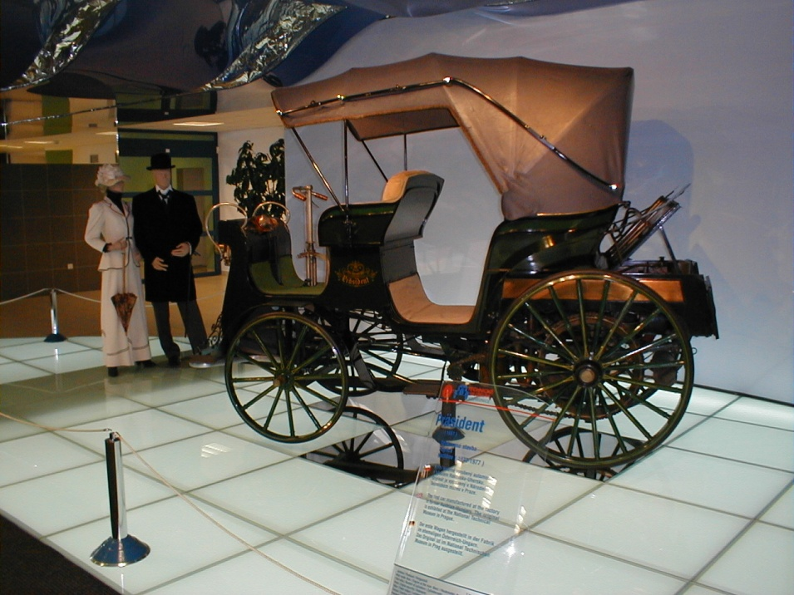
Obrázek č. 1, automobil Präsident vyrobený v roce 1897
(foto: autorka)

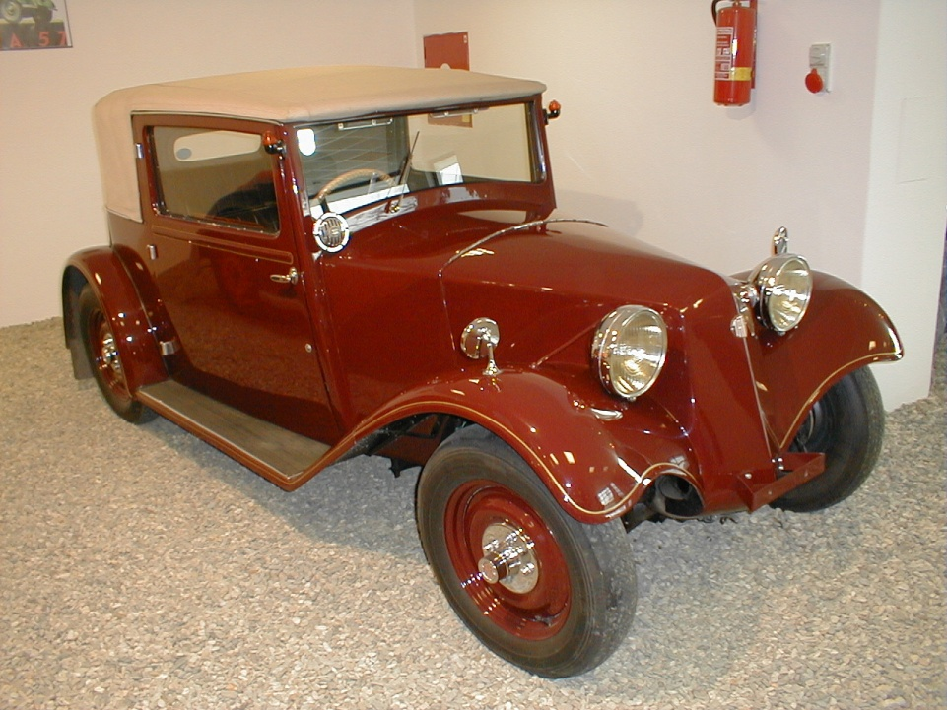
Obrázek č. 2, automobil Tatra 57, lidově zvaný Hadimrška
(foto: autorka)

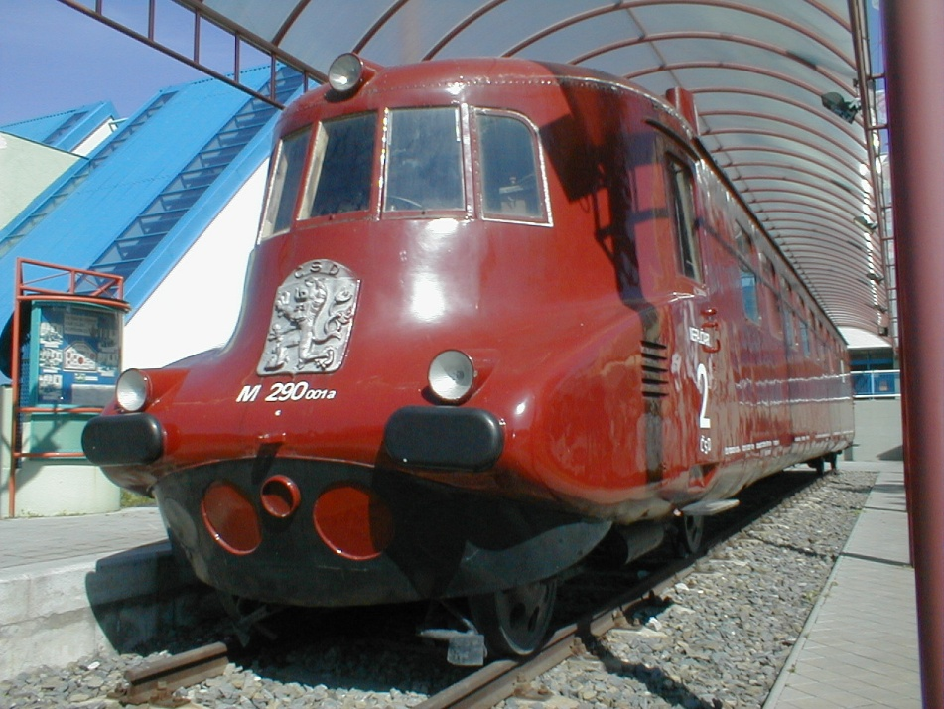
Obrázek č. 3, Slovenská strela (1936)
(foto: autorka)

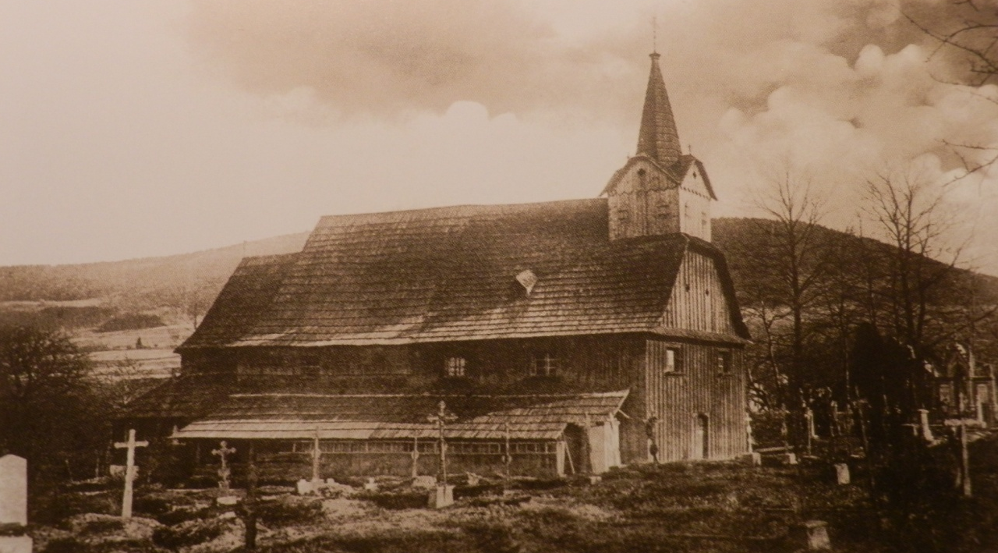
Obrázek č. 4, Dřevěný kostel sv. Bartoloměje (16. století)
Fotopohl. J. Buček Kopřivnice, původní foto kolem r. 1895

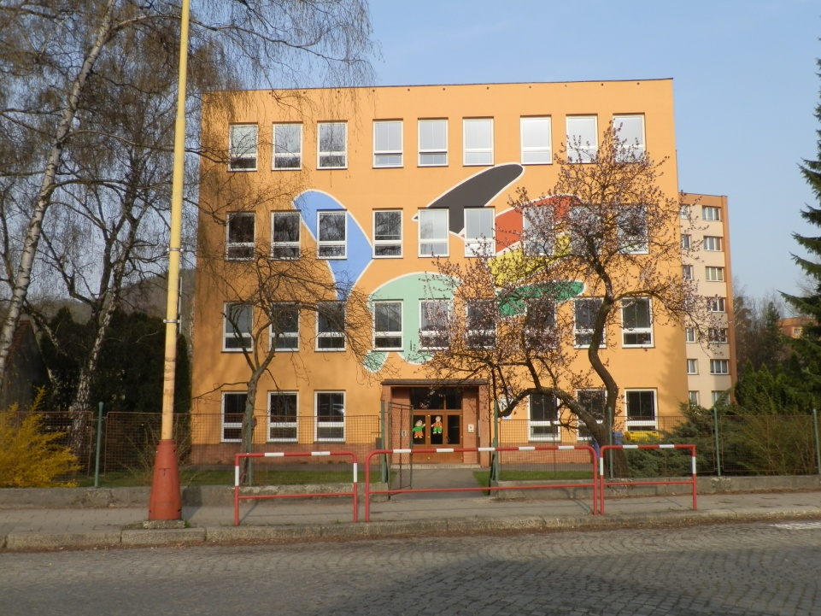
Obrázek č. 5, Obecná škola – dnes ZŠ se speciálně vzdělávacími potřebami
(foto: autorka)

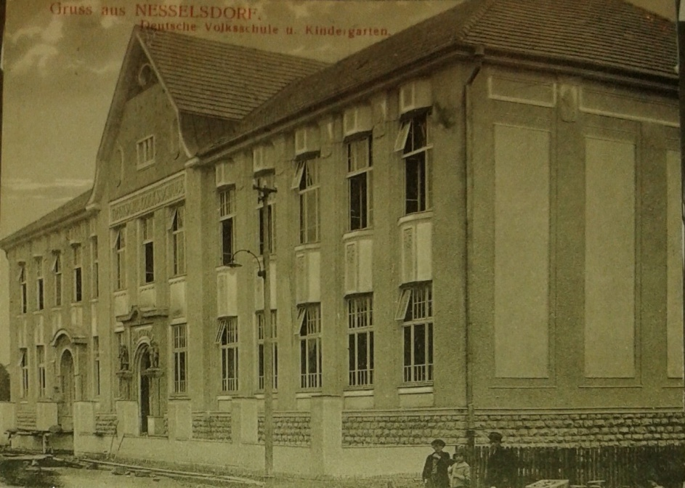
Obrázek č. 6, Německá škola
(foto: Archiv muzea Fojtství)

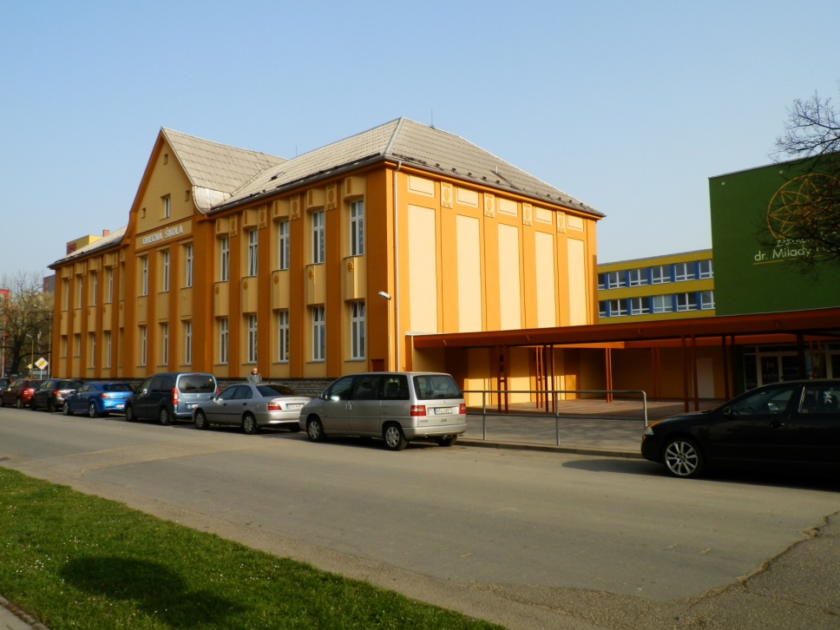
Obrázek č. 7, dříve Německá škola, dnes ZŠ Dr. Milady Horákové
(foto: autorka)

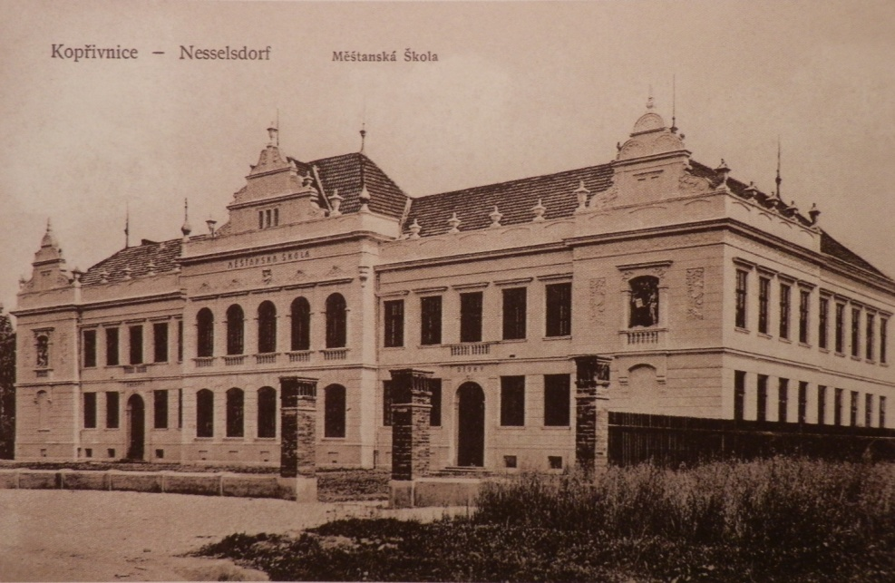
Obrázek č. 8, Pohled na měšťanskou školu
(Nakl. E. Parmová, Tisk. Umělecký ústav ,,Elvíra“ Kopřivnice, světlotisk, kolem r. 1911)

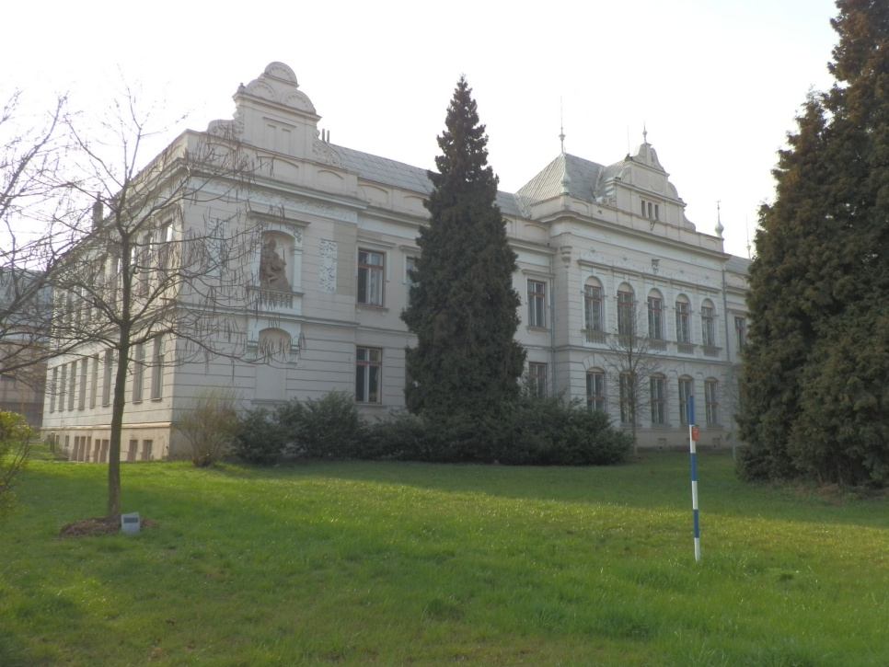
Obrázek č. 9, Měšťanská škola – později ZŠ Náměstí
(foto: autorka)

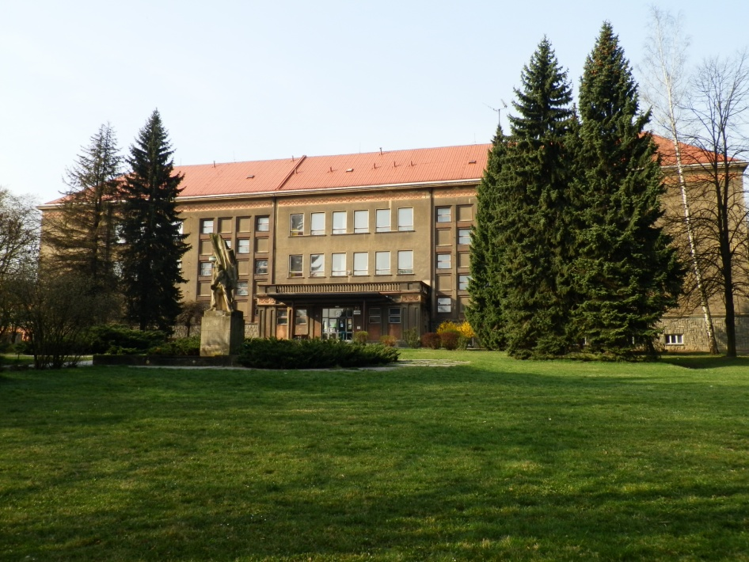
Obrázek č. 10, ZŠ Pionýrská, od roku 1996 nese název ZŠ Emila Zátopka
(foto: autorka)

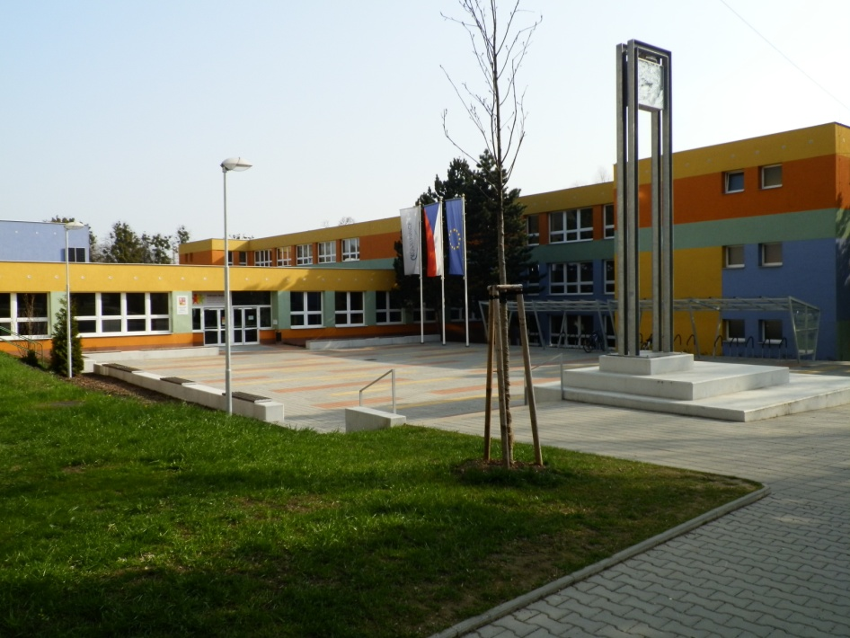
Obrázek č. 11, ZŠ Alšova
(foto: autorka)

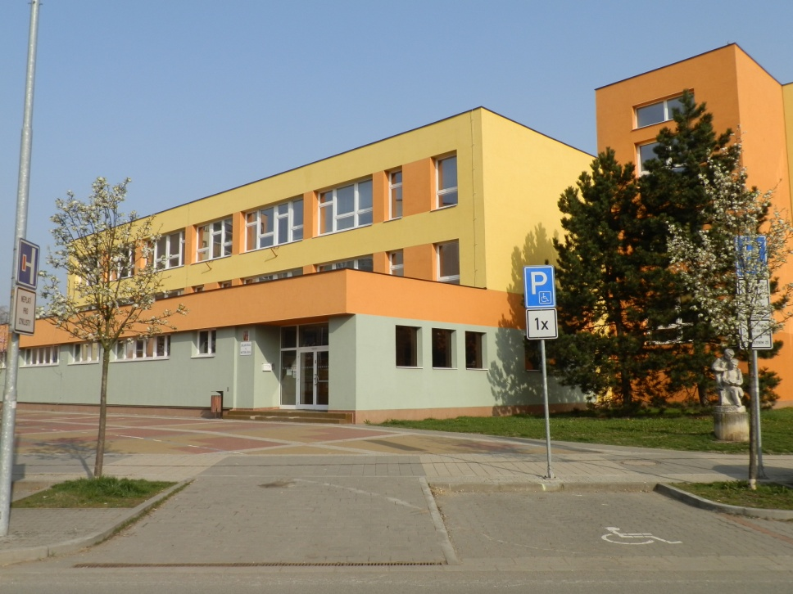
Obrázek č. 12, ZŠ 17. listopadu
(foto: autorka)

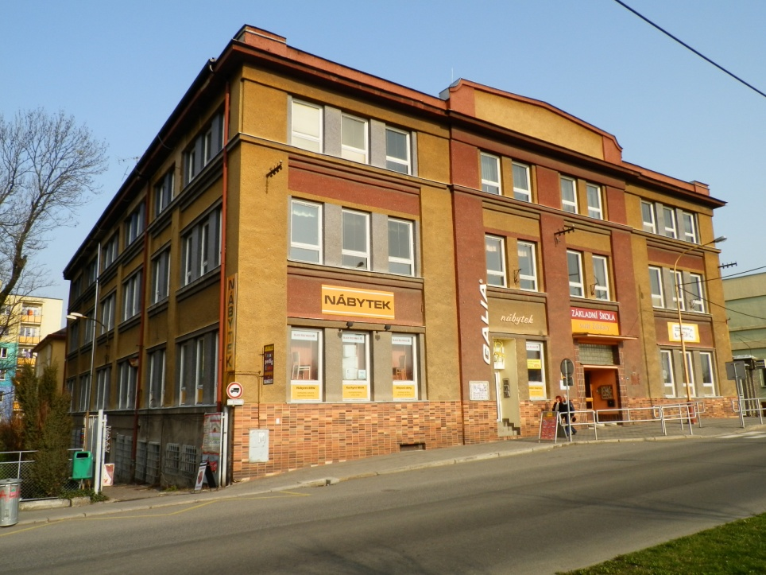
Obrázek č. 13, ZŠ sv. Zdislavy
(foto: autorka)

Anotace
Jméno a příjmení: | Ivana Váňová
Katedra: | Katedra společenských věd
Vedoucí práce: | Mgr. Pavel Krákora, Ph.D
Rok obhajoby: | 2014

Název práce: | Dějiny školství Kopřivnice
Název práce v angličtině: | History of education in Kopřivnice
Anotace: | Má bakalářská práce pojednává o dějinách školství města Kopřivnice na pozadí jeho historie. Zabývá se jednotlivými školami, ale i významnými osobnostmi, které měly vliv na dějiny města.
Klíčová slova: | Kopřivnice, dějiny školství, kopřivnické základní školy, významné osobnosti města Kopřivnice
Anotace v angličtině: | My bachelor thesis deals with the history of education from the historical perspective of Kopřivnice. Particular schools and significant people, that influenced the history of the city, will be discussed.
Klíčová slova v angličtině: | Kopřivnice, history of education, elementary schools in Kopřivnice, significant people in Kopřivnice
Přílohy vázané v práci: | automobil Präsident, Tatra 57, Slovenská strela, Dřevěný kostel sv. Bartoloměje, nová budova Obecné školy, Německá škola, škola dr. Milady Horákové, Měšťanská škola v roce 1911, Měšťanská škola, ZŠ Emila Zátopka, ZŠ Alšova, ZŠ 17. Listopadu, ZŠ sv. Zdislavy
Rozsah práce: | 47
Jazyk práce: | Český

TICHÁNEK, J. Stará Kopřivnice v dokumentech a fotografiích. Město Kopřivnice: 1998, s. 7.
Schauenstein – lidově Šostýn.
Bruno ze Schauenburku – šlechtic, olomoucký biskup v letech 1245 – 1281, rádce krále Přemysla Otakara II.
Tas (Protasius) z Boskovic – olomoucký biskup.
VOJKOVSKÝ, R. Šostýn Dobrá: Beatris, 2003, s. 1.
KOVÁŘOVÁ, S., PUSTĚJOVSKÝ, A. Lašská brána Beskyd. Ostrava: Montanex 2004, s. 41.
TUREK, A. K dějinám tatry Kopřivnice Kopřivnice: Tatra Kopřivnice 1972, s. 12.
Archiv Muzea Fojtství – RMK, o.p.s. pořadač č. 58, kart. 70, Historie Kopřivnice, E. Hanzelka.
TICHÁNEK, J. Stará Kopřivnice v dokumentech a fotografiích. Město Kopřivnice: 1998, s. 22.
Archiv Muzea Fojtství – RMK, o.p.s. pořadač č. 58, kart. 70, Historie Kopřivnice, E. Hanzelka.
TICHÁNEK, J. Stará Kopřivnice v dokumentech a fotografiích. Město Kopřivnice: 1998, s. 244.
HANZELKA, E. Kopřivnice a její život v minulosti. MěstNV: 1980, s. 22.
Majolika – ozdobná keramika.
HANZELKA, E. Kopřivnice a její život v minulosti. MěstNV: 1980, s. 25.
HANZELKA, E. Kopřivnice a její život v minulosti, MěstNV: 1980, str. 26
HANZELKA, E. Kopřivnice a její život v minulosti. MěstNV: 1980, str. 32
TICHÁNEK, J. Z historie města Koprivnice.cz [online] 1998 [cit. 2014-02-11]. Dostupné z http://www.koprivnice.cz/index.php?id=strucna-historie-koprivnice.
KUBAČKA, J. PAVLOVSKÝ, T. Turistický průvodce Kopřivnicí. 2013, s. 2.
AZNP – Automobilové závody, národní podnik – dnes Škoda auto.
KUBAČKA, J. PAVLOVSKÝ, T. Turistický průvodce Kopřivnicí. 2013, s. 7.
Carroseria Vignale – svého času vytvářela design pro vozy značky Fiat či Masserati.
ROSENTERANZ, K. Vlastivědný sborník okresu Nový Jičín, svazek 39, 1987, s. 31.
Archiv Muzea Fojtství – RMK, o.p.s. pořadač č. 415, kart. 8.
KOZLOVSKÝ, J. ROSENKRANZ, K. K dějinám Tatry Kopřivnice PROMETHEUS: 1990, s. 14.
Archiv Muzea Fojtství – RMK, o.p.s. pořadač č. 49, kart. 95, Při sl. zasvěcení školní budovy Kopřivnice.
Archiv Nový Jičín, školní kronika: Obecná škola Kopřivnice 1915 - 1951, s. 242.
Archiv Muzea Fojtství – RMK, o.p.s. pořadač č. 415, kart. 53.
KOZLOVSKÝ, J. ROSENKRANZ, K. K dějinám Tatry Kopřivnice PROMETHEUS: 1990, s. 18.
Archiv Muzea Fojtství – RMK, o.p.s. pořadač č. 50, kart. 78, str. 1, Leopold Vícha
Archiv Muzea Fojtství – RMK, o.p.s. pořadač č. 50, kart. 78, str. 2, Leopold Vícha
Archiv Muzea Fojtství – RMK, o.p.s. pořadač č. 50, kart. 78, str. 3, Leopold Vícha
KOZLOVSKÝ, J. ROSENKRANZ, K. K dějinám Tatry Kopřivnice PROMETHEUS: 1990, s. 19.
Deutsche Volksschule – překlad: Německá základní škola.
ŠÁLEK, O. Kalendář města Kopřivnice 2014.
ŠÁLEK, O. Kopřivnické noviny číslo: 34/2011. s. 4.
ŠÁLEK, O. Kopřivnické noviny číslo: 36/2011.
Tamtéž.
Archiv Nový Jičín, školní kronika Kopřivnice 1910 – 1951, Měšťanka.
ŠÁLEK, O. Kalendář města Kopřivnice 2014.
ŠÁLEK, O. Kopřivnické noviny číslo: 30/2009, s. 4.
Archiv Muzea Fojtství – RMK, o.p.s. pořadač č. 499, kart. 131, Opavský týdeník.
Archiv Nový Jičín, školní kronika Kopřivnice 1910 – 1951, Měšťanka.
Archiv Nový Jičín, školní kronika Kopřivnice 1910 – 1951, Měšťanka.
Nátepnička – pletený proužek nošený mezi rukávem a rukavicí.
Archiv Nový Jičín, školní kronika Kopřivnice 1910 – 1951, Měšťanka.
ŠÁLEK, O. Kopřivnické noviny číslo: 30/2009, s.4.
Archiv Nový Jičín, školní kronika Kopřivnice 1910 – 1951, Měšťanka.
Archiv Muzea Fojtství – RMK, o.p.s. pořadač č. 499, kart. 43, Tři čtvrtiny století.
ROH – zkratka Referenčního odborového hnutí.
Archiv Muzea Fojtství – RMK, o.p.s. pořadač č. 415, kart. 50.
Tamtéž.
Naše škola – Charakteristika školy, zsemzat.cz [online] 2011 [cit. 2014-03-28]. Dostupné z http://www.zsemzat.cz/nase-skola/nase-skola/charakteristika-skoly/.
Archiv Muzea Fojtství – RMK, o.p.s. pořadač č. 415, kart. 50.
Naše škola – Historie, Zdislava.net [online].[cit. 2014-03-28]. Dostupné z http://www.zdislava.net/school.php.
ŠÁLEK, O. Kopřivničtí rodáci Koprivnice.cz [online] 2012 [cit. 2014-03-18]. Dostupné z http:// www.koprivnice.cz/index.php?id=rodaci-koprivnice.
Archiv Muzea Fojtství – RMK, o.p.s. pořadač č. 50.
Archiv Muzea Fojtství – RMK, o.p.s. pořadač č. 50.
ŠÁLEK, O. Kopřivničtí rodáci Koprivnice.cz [online] 2012 [cit. 2014-03-19]. Dostupné z http:// www.koprivnice.cz/index.php?id=rodaci-koprivnice.
Archiv Muzea Fojtství – RMK, o.p.s. pořadač č. 50, kart. 70.
Archiv Muzea Fojtství – RMK, o.p.s. pořadač č. 50.

